UNIVERZITA PALACKÉHO V OLOMOUCI

Filozofická fakulta

Katedra historie

**Ondřej Vychodil**

***Českoslovenští legionáři na italské frontě***

***v historické reflexi***

**Bakalářská diplomová práce**

Vedoucí práce: PhDr. Karel Podolský

Olomouc 2017

Čestné prohlášení:

Prohlašuji, že jsem bakalářskou diplomovou práci na téma *Českoslovenští legionáři na italské frontě v historické reflexi* vypracoval samostatně za pomoci v práci uvedených pramenů   
a odborné literatury.

V Olomouci,……….. 2017

________________

Ondřej Vychodil

Poděkování:

Děkuji panu PhDr. Karlu Podolskému za odborné vedení mé práce, velmi trpělivý přístup a věcné rady. Dále děkuji svoji rodině, za jejich podporu v obtížných chvílích mého studia.

Obsah

**Úvod** 2

**1. Českoslovenští legionáři v historické reflexi** 6

**2. Přebíhání a proces zajetí na italské frontě** 13

**3. Zajatecké tábory** 21

**3.1 Vznik a činnost Československého dobrovolnického sboru** 25

**3.2 Československý legionář** 31

**4. Bojová střetnutí** 33

**5. Návrat domů** 39

**6. Československá Druhá armáda** 44

**7. Život a uplatnění legionářů po světové válce** 47

**7.1 Sdružení italských legionářů** 48

**7.2 SIL a další organizace na území Slovenska** 50

**8. Stopy paměti – pomníky a památníky italských legionářů** 52

**Závěr** 56

**Seznam pramenů a literatury** 59

**Seznam příloh** 62

**Přílohy** 63

**Resumé** 67

**Anotace** 69

**Úvod**

Z hlediska českých dějin jsou léta, kdy v Evropě zuřila první světová válka, bezpochyby jedním z klíčových historických období. Je to doba, kdy se vytvořily podmínky pro vznik samostatného československého státu. Čeští a slovenští vojáci, bojovali na všech frontách tohoto krvavého konfliktu. Ti z nich, kteří se zapojili do boje proti habsburské monarchii, sehráli významnou roli při pozdějším budování samostatného československého státu.

Samostatnost českého národa se nezrodila ze dne na den. České země byly   
až do památného říjnového dne roku 1918 součástí rakouské monarchie, která však v posledních desetiletích své existence byla v mnoha ohledech jen odleskem bývalé moci   
a slávy. Potýkala se s řadou problémů, z nichž některé, jako například neuspokojivě řešené česko-německé vztahy, byly dlouhodobě velice komplikované. Nicméně v době před vypuknutím válečného konfliktu ještě nemůžeme hovořit o jasně formulované státoprávní koncepci, ve které by hrála zásadní roli myšlenka samostatného československého státu.

Ta se objevila, konkretizovala a posléze i stále více prosazovala spolu s utvářením naší zahraniční akce. Díky úsilí několika jedinců v čele s T. G. Masarykem vznikl Český komitét zahraniční, jehož jménem bylo v listopadu 1915 učiněno první prohlášení odboje. O několik měsíců později byla utvořena Národní rada v Paříži,[1] na jejíž půdě byly dále formulovány plány, jejichž naplňování ve svých důsledcích vedlo k vytoužené suverenitě a vyprofilování československého národa.

Pro Masaryka a jeho spolupracovníky neměl být samostatný československý stát pouhým darem mocností Dohody, jejichž vítězství ve světové válce bylo stále reálnější; vždy jej chápali jako hodnotu, kterou je třeba vybojovat především vlastními silami.[2] Proto   
se po celou dobu války snažili vytvořit vlastní československou armádu, kterou by mocnosti Dohody uznaly za svého právoplatného spojence, což se také po mnoha obtížných   
a zdlouhavých jednáních podařilo. Důležitým momentem, který vzniku samostatných jednotek napomáhal, byla skutečnost, že většina Čechů byla s postupujícím časem stále méně ochotná pokládat své životy za Rakousko-Uhersko. V mnoha případech se stávalo, že celé skupiny vojáků přebíhaly na stranu nepřítele, a to především na stranu slovanského Ruska či později Itálie. Právě na italské frontě byl však proces vzniku československých jednotek mimořádně složitý. Italové český národ a jeho národní a posléze státní aspirace neznali. Političtí reprezentanti Itálie tudíž s Čechy jako reálnou politickou silou dlouho nepočítali   
a až do závěru války nepředpokládali, že se jejich část na mezinárodním diplomatickém   
a následně i válečném poli vymezí proti Rakousku. Tuto skutečnost a její význam   
si uvědomili až na samotném sklonku války.

Tato práce se věnuje výhradně československým legionářům v Itálii. Musíme si ovšem uvědomit, že drtivá většina českých vojáků bojovala za Rakousko-Uhersko. Osudy Čechů, kteří zůstali loajální svému císaři, jsou pro českou historiografii a českou společnost svým způsobem nevděčné téma. Tato tématika je do jisté míry zastíněna diskuzemi a publikacemi o legionářích, bez kterých by samostatný československý stát asi jen těžko vznikl. Nicméně počet legionářů, a to hlavně na italské frontě, se ani zdaleka nepřiblížil počtu Čechů   
a Slováků, kteří bojovali za rakouskou monarchii až do konce války.[3]

Při podrobnějším bádání o problematice vzniku, působení a osudu československých vojenských legionářských jednotek můžeme zjistit, že legionáři, kteří bojovali v Rusku   
či ve Francii, jsou upřednostňováni před legionáři italskými. Svým způsobem se tomu nelze divit. Naše zahraniční vojsko na východě se z pohledu české historie proslavilo vedle řady vítězných bitev, jako například u Zborova či Bachmače, také tzv. Sibiřskou anabází, tedy obtížným a dlouhým přesunem přes celé Rusko až do Vladivostoku. Ruských legionářů bylo co do počtu nejvíc, navíc jejich anabáze získala značný politický ohlas a respekt   
na mezinárodním poli. Tyto aspekty se také odrazily v oblibě a zaměření legionářské tématiky v meziválečném období. Stejným směrem je víceméně orientována i současná česká odborná historická literatura.

Na druhou stranu téma legionářů italských, které je hlavním těžištěm předložené práce, je jen stěží možné označit za zpracované. Počet odborných prací, článků a studií zabývajících se československými legiemi v Itálii je ve srovnání s legiemi ruskými skutečně zanedbatelný. Částečně na tom má vinu již zmíněný nižší počet zapojených vojáků, menší časový rozsah italské zahraniční akce a do jisté míry i složitost dané problematiky.

Cílem této bakalářské práce není rozkrývat komplikované zákulisí evropské diplomacie ani detailně popisovat bitvy, které se ve své době dostaly do československých učebnic dějepisu. Snahou autora následujících řádků je pokusit se za pomoci dobových pramenů o alespoň částečné zachycení bezprostředního svědectví podaného aktéry oněch dramatických událostí a jejich prostřednictvím nahlédnout do myšlenkového světa vojáků, kteří v tomto válečném konfliktu strávili těžké období svého života. Je důležité   
si uvědomit, že jakkoliv byly osudy jednotlivých legionářů individuální a v mnohém neopakovatelné, můžeme se pokusit o jejich částečné zobecnění.

Italská fronta byla nepochybně jedním z nejvýznamnějších bojišť, na kterých během I. světové války bojovali a umírali vojáci z českých zemí. Českoslovenští legionáři museli   
na této frontě čelit nebývalým protivenstvím, jako např. mimořádně obtížnému horskému terénu, náročným klimatickým podmínkám a všem útrapám a nebezpečenstvím, které moderní způsob boje přinášel. Přestože v Itálii vznikaly československé legie relativně pozdě, až v roce 1917, resp. 1918, vytvořily tyto kruté podmínky mezi vojáky, kteří válečné hrůzy přežili, velmi pevné osobní vztahy, jež přetrvávaly ještě dlouho po válce a často i po celý život.

V první kapitole uvádíme základní seznam historiografické literatury o českých   
a slovenských legionářích v Itálii. Stěžejní je meziválečná produkce, protože právě v tomto období se utváří náhled na československého legionáře. V těchto letech totiž vznikala řada knižních nakladatelství tímto směrem zaměřených, produkujících množství vzpomínek   
a pamětí válečné běsnění přeživších vojáků. Právě z těchto zdrojů se můžeme o italských legionářích dozvědět nejvíce. Kapitola stručně postihuje také problematiku legionářů   
za nacistické okupace během druhé světové války a rovněž nastiňuje jejich osudy v následných padesátých letech dvacátého století. Ve stručnosti rovněž připomíná některé publikace vydané v éře komunistického režimu a důvody jejich vzniku.

Podstatné jsou i práce, které byly napsány po roce 1989. Spolu s návratem zájmu české historické obce o legionářskou problematiku se vyprofilovala skupina historiků, která   
se osudům italských legií a legionářů samotných začala systematicky věnovat. Je třeba také připomenout, že autoři publikací pracují často s prameny osobní povahy, které se v mnoha případech podařilo objevit a zpracovat teprve nedávno.

V této bakalářské práci nechybí ani popis československého legionáře, který bojoval na italském bojišti. Jak vypadala jeho výstroj? Jak na sebe sám nahlížel? Čím vším musel projít, než se dostal zpátky domů? Jaké byly jeho myšlenkové pochody a ideje? Důležité také je, proč a jakým způsobem daní legionáři, zmínění v této bakalářské práci, psali   
o svých zážitcích z doby Velké války v Itálii. Jejich příběhy a osudy nebyly zdaleka stejné, naopak se v mnoha případech velmi lišily. Co bylo na jejich svědectvích tak rozdílného nebo jedinečného? Zaslouží si větší pozornost? Na tyto otázky se autor snaží najít odpověď.

Další kapitola se věnuje dezercím českých a slovenských vojáků a zajateckým táborům, kde byli internováni. Uvádíme válečná střetnutí, ve kterých legionáři v Itálii bojovali, a také jejich další osudy po skončení války. Jak se bývalí legionáři začlenili zpět   
do společnosti a jak se uplatnili za první republiky, jakými problémy si museli projít do roku 1938? S tím souvisí i podkapitola s názvem *Sdružení italských legionářů*. Legionáři z Ruska, Francie, nebo Srbska se sdružovali do organizací, které se jim snažily pomoci v reálném životě, ale také organizovaly společenské akce legionářů, např. schůze, zasedání, oslavy nebo výroční slavnosti, aby se nezapomnělo na skutky, které legie vykonaly.

Poslední kapitola se zabývá historickým odkazem italských legií. Jaká pietní místa vznikala v meziválečné době na našem území nebo v samotné Itálii? Dochovaly se do dnešní doby památky, které jsou spjaty s československými legionáři, a které by mohli zájemci   
o danou problematiku navštívit?

Chtěl bych podotknout, že téma italských legionářů je pro mě i tématem osobním. Otec mé prababičky narukoval do rakouské armády, avšak velmi záhy na italské frontě padl. Informace o jeho působení a smrti nejsou prakticky žádné, pro mě však byla tato skutečnost prvním impulsem, proč se o otázku českých legionářů na italské frontě více zajímat.

**1. Českoslovenští legionáři v historické reflexi**

Jak srozumitelně nastínit historiografii českých legií v Itálii od vzniku samostatného československého státu až po nynější dobu? Pohled na legionáře se během času dozajista měnil. Široká veřejnost smýšlela o československých legionářích odlišně ve třicátých letech, jinak během období komunismu a samozřejmě jinak v dnešní době. Každé období prezentuje tuto problematiku svým specifickým způsobem.

Po hlubším bádání a studiu legionářské literatury, která se zabývá problematikou československých legionářů v Itálii, je třeba zmínit tu nejzásadnější – literaturu, která vznikla v meziválečném období. Velmi cenné jsou také prameny osobní povahy, které vypovídají   
o osudech našich legionářů. Patří sem především jejich zápisky a vzpomínky zachycené samotnými vojáky v denících, dopisech anebo na pohlednicích, které psali svým rodinám domů. Pro historiky jsou velmi cenné zvlášť proto, že mnohdy zachycují bezprostřední zážitky, poznatky a pozorování přímých aktérů, ale přinášejí též velmi zajímavé detaily   
i pro národopisce, geografy a další odborníky.[4] Jednou z nejzávažnějších otázek spojených s memoáry je otázka upřímnosti, přesnosti a dobré paměti autora.[5] Zásadní úlohu hraje také doba, kdy bylo dané literární dílo sepsáno.

V průběhu existence první republiky vznikla celá řada publikací, pamětí, článků   
a sborníků, které se italskou otázkou zabývaly. Autory těchto publikací byli ve velké míře přímí účastníci bojů, což přidává na jejich autenticitě. Meziválečná literatura s legionářskou tématikou nabízí často široký a podrobný pohled do působení českých a slovenských legionářů v Itálii, i když kvalita jednotlivých publikací nebo pramenů pochopitelně kolísá. Nutno také dodat, že předložená práce čerpá z důvodu snahy o dosažení potřebné relevance získaných informací a jejich komparace výhradně z domácí literatury. Zahraniční literatura k danému tématu není navíc příliš obsáhlá.

Mezi stěžejní publikace, které se zabývají působením československých legií v Itálii na pozadí válečných událostí na tamní frontě, patří *S výzvědčíky od švýcarských ledovců   
až po moře Adriatické* (1938) a *Výzvědčíci v Italii a na Slovensku* (1925) od Vojtěcha Hanzala. Uvedené knihy obsahují rovněž podrobné vylíčení bojů našich legionářů na Slovensku proti Maďarům. Detailní popis problematiky dění na jihozápadní frontě podává dále Jindřich Kretší ve své knize *Vznik a vývoj československé legie v Italii*, vydané v roce 1928.Mezi zásadní tituly meziválečného období můžeme zařadit také publikaci *Proti Rakousku* (1934) od Ljudevíta Pivka. Nesmíme opomenout ani dalšího účastníka italských bojů, Josefa Logaje, který je autorem knihy *Československé legie v Italii* (1922)*.* Významná je také rozsáhlá kronika s názvem *V boj!* (1927)od Františka Bednaříka. Tato kronika podrobně líčí každodennost českých a slovenských vojáků, počátek dobrovolnického hnutí a samozřejmě také významné bitvy a boje, kterých se naši vojáci účastnili. Její autor pracoval s mnoha prameny, prostudoval archivy vojenských útvarů, archiv kanceláře Národní rady v Římě, deníky a dokumenty jednotlivců. Použil také plány a mapy bojišť, zahraniční   
i domácí noviny z válečné doby. Kromě archivních pramenů čerpal také z dosud vydané literatury, a to nejen z české, nýbrž také z literatury italské. Pro účely této práce to byla jedna ze stěžejních publikací, neboť autor pracoval s rozsáhlými archivními materiály, které lze k vypracování této práce použít. Nesmíme zapomenout ani na pětidílný sborník *Cestami odboje,* jehož editorem byl Adolf Zeman. Jedná se o soubor osobních vzpomínek, líčení prožitých událostí i načerpaných poznatků zeměpisných, kulturních a historických.

Neopomenutelná je také produkce nakladatelství Moravský legionář, které vydávalo knihy a sborníky věnované výhradně legionářské problematice, nebo nakladatelství Čin. Toto nakladatelství bylo založeno v roce 1920 Československou obcí legionářskou a svoji činnost ukončilo až v roce 1949. V meziválečné době byl vydáván také sborník *Naše revoluce.*Ve jmenovaných nakladatelstvích a sbornících najdeme důležité informace k soudobé reflexi československých legií na italské frontě. Důležitým zdrojem informací nejen o italských,   
ale i o ostatních československých legiích, se staly meziválečné noviny s názvem *Československý legionář*. V tomto dobovém tisku můžeme nalézt články a referáty o působení Čechů a Slováků v Itálii. Od roku 1928, kdy bylo založeno SIL – Sdružení italských legionářů, zde najdeme informace, které se týkají organizace a činnosti tohoto sdružení.

Jakkoliv se na první pohled zdá, že zdrojů, věnujících se problematice československých legionářů v Itálii je více než dost, opak je pravdou. Produkce o legionářích v Itálii se nemůže množstvím rovnat produkci zaměřené na legionářskou otázku v Rusku nebo ve Francii. Je to ovšem pochopitelné. Ruská anabáze legionářů je i v dnešní době velmi atraktivním tématem, větší produkce literatury o legionářích ve Francii je pak důsledkem toho, že ve Francii se jednotky Čechoslováků formovaly již na začátku války, zatímco   
ty italské vznikaly až na samém konci.

Při studiu legionářské problematiky se můžeme setkat s tvrzením, že během války stvořila rakouská propaganda mýtus českého zrádce. Tento pohled se československá meziválečná publicistika snažila vcelku pochopitelně vyvrátit. Uveďme si toto tvrzení   
na názorném příkladu: „*Nás nerozdrtíte! Jsme legie. Kdyby jejich duch měl být rozdrcen, padne národ celý!*“[6] Z tohoto citátu je jasně patrné, že literatura meziválečných let vytvořila typ legionáře jako národně uvědomělého člověka, který se pro dobro své domoviny za každou cenu rve a neváhá za ni položit život. Tímto stylem je napsána většina publikací. Autoři   
jako Josef Logaj, Jindřich Kretší, Vojtěch Hanzal, Jan Bořil, Lev Sychrava aj. pracují  
s pojmy jako „hrdinné odhodlání, bratrská láska, legionář jako vzor každého občana, velké ideály demokracie a lidství nebo lidská čest“[7], které jsou brány jako hlavní argumenty pro postavení se duchovnímu a fyzickému útlaku ze strany monarchie. Je to ovšem zcela logické a pochopitelné. Často jsou vyzdvihovány hrdinské skutky, významné bitvy, nebo jsou oslavovány významné české osobnosti, spjaté s italskými legiemi. Takovýto směr můžeme najít u mnoha meziválečných autorů.Výsledky podrobnějšího studia nám jasně ukazují,   
že právě v tomto období se historická publicistika i samotná historiografie snaží utvářet legionářské dějiny. Právě v tomto období se rodí první pohled na legionáře jako takového.

Při hlubším bádání si však nemůžeme nevšimnout některých odlišností, které přinášejí na konkrétní situace, zejména na ty, které se odehrály v posledních dvou letech války, nový pohled. Jedná se především o problematiku zajateckých táborů, vztahy mezi legionáři   
i celkové vnímání působení legionářů v Itálii. Ukazuje se, že ne všichni legionáři sdíleli stejné vlastenecké cítění jako zmínění autoři. Jsou známy případy, kdy Češi, zajatí až na úplném konci války, často ani netušili, že československé legie v Itálii existují. O to zajímavější jsou jejich příběhy, které se nám o nich dochovaly. Tyto cenné informace nalézáme právě   
v memoárech často neznámých legionářů, kteří byli svědky mnohdy absurdních situací, jež s sebou válka přinášela.

Bojová tradice československých legií se stala ideovým základem armády první republiky a legionářští důstojníci vytvořili páteř jejího důstojnického sboru. Po tragickém Mnichovu, německé okupaci českých zemí a vzniku samostatné prohitlerovsky orientované Slovenské republiky se legionářská tradice stala příkladem pro protinacistický vojenský odboj na domácí půdě i pro boj československých jednotek v zahraničí.[8] Je nutno dodat, že svoji brannou povinnost v době akutního ohrožení republiky legionáři splnili. Mnozí z nich byli   
i v československém odboji, kde se aktivně účastnili boje proti nacistům.

Musíme si ovšem uvědomit, jakým směrem se smýšlení o legionářích ubíralo. V meziválečných letech můžeme mluvit o legionářském kultu. Jedná se o naprostý fenomén, o jeden ze základních pilířů a symbolů, na kterém byla postavena samostatnost Československé republiky. Tento jev byl však díky událostem, válečných let 1939 – 1945,   
do určité míry zničen.

Ve vyhrocených měsících před tím, než vypukla válka, se české obyvatelstvo začínalo myšlenkově drolit. To ovšem nebyl případ legionářů. Ti v drtivé většině zůstali věrní Masarykovým myšlenkám a ideologii státu, který pomáhali založit. Jejich argumentace směřovala k jasnému cíli, očistit haněné jméno prezidenta Edvarda Beneše a vyvrátit pochyby o významu již zemřelého T. G. Masaryka. Po Mnichovu, kdy naše země byla v obrovské krizi, se legionáři nemohli často opřít ani o tisk. Bylo poukazováno na jejich zvýhodňování v uplynulých dvaceti letech. Vedly se diskuze, zda bylo moudré opustit soustátí Rakousko-Uherska, a činnost zahraničního odboje byla shledávána pomýlenou a chybnou.[9] Na tyto nové názory reagovala legionářská špička odmítavě. V jejím čele stál v této době Lev Sychrava, jenž považoval mj. antisemitismus[10] za fenomén neslučitelný s českými myšlenkami, tradicemi a existencí českého právního řádu. Události, které se odehrávaly na Slovensku, chápal jako zradu odkazu svého přítele a spolubojovníka M. R. Štefánika.[11]

Za definitivní konec jednotné legionářské ideje můžeme prohlásit začátek německé okupace. Nějaký čas sice nacisté předstírali úctu vůči všem československým vojákům, tedy i legionářům, a generál Blaskowitz dokonce položil věnec k hrobu Neznámého vojína od Zborova. Ale již 25. srpna 1939 Němci své stanovisko změnili. Na základě nařízení říšského protektora Konstantina von Neuratha došlo ke zrušení legionářských práv a výhod, legionářské organizace byly zrušeny a samotným legionářům bylo zakázáno nosit uniformy a vyznamenání.[12]

Po porážce nacistického Německa a osvobození Československa se zdálo,   
že legionářská tradice spojená s válečnými hrdiny I. světové války může znovu pokračovat. Komunistická strana zprvu nevnímala legionáře, tedy ani ty italské, jako část obyvatel, která by mohla ohrozit stabilitu režimu nastoleného po únoru 1948. Tito lidé byli považováni   
za přestárlé a státní policií byli sledováni pouze politicky aktivní muži s legionářskou minulostí.[13] Velmi záhy však přišlo pro některé tvrdé probuzení. Komunisté se s nejzasloužilejšími z nich vypořádali jako s nepřáteli státu. Režim se jich v drtivé většině zbavil, do vězení byli posíláni ti bývalí legionáři, kteří byli za druhé světové války hlavními veliteli československých jednotek v zahraničí (Karel Janoušek, Karel Klapálek, Bohumil Boček aj.).[14] Většina legionářů věřila ve svobodu slova a v demokracii, což se naprosto neslučovalo s představami komunistů. Jako typický příklad komunistické protilegionářské politiky můžeme zmínit osud Lva Sychravy, který byl neodmyslitelně spojen s diplomatickou činností vedoucí ke vzniku legií v Itálii. Lev Sychrava, zakladatel Československé obce legionářské a známý spolupracovník prezidenta T. G. Masaryka, se vrátil z britského exilu   
na konci roku 1955. Velmi záhy však byl křivě nařčen ze spolupráce s komunistickým režimem, kvůli čemuž se od něj odvrátili mnozí z bývalých přátel. Sychrava pak zemřel sám   
a téměř zapomenut v lednu roku 1958. Tento případ však není ojedinělý. Komunisté nemohli uvěznit všechny legionáře, a tak se je snažili alespoň vymazat z paměti národa.

Když už se přece jen něco o legionářích napsalo, jednalo se o naprosté lži. Teprve v šedesátých letech se legionářští velitelé, kteří přežili mnohdy dlouhá léta žaláře, dočkali částečné soudní rehabilitace a objevily se i první pokusy napravit nehorázné zkreslování dějin.[15] Mezi autory, kteří znovu začali psát o československých legiích, patřili např. Bohumír Klípa nebo Jaroslav Křížek, ti ale stále zůstávali v zajetí svých politických předsudků „třídního“ pohledu na historii. Navíc se mluvilo výhradně jen o ruských legionářích.

Poslední záchvěv zašlé legionářské slávy byl reakcí na pražské jaro v roce 1968. Dvacet let komunistického režimu však vnímání legionářů zásadně ovlivnilo. Ojedinělé příspěvky k legionářské tématice v dobovém tisku a v publikacích jsou proto velmi nepřesné   
a tendenční.[16] Legionáři tedy opět vstoupili na historickou scénu, ale pouze jako bojovníci   
za svobodu po boku ruského vojáka. O tom, že ruští legionáři pobili tisíce rudých bolševiků,   
se nehovořilo, stejně tak zmínky o legionářích ve Francii či v Itálii zůstaly pod pokličkou komunistické cenzury.

Konce vlády jedné strany v roce 1989 se dožilo jen několik desítek nejmladších legionářů, kterým při vzniku republiky nebylo ani dvacet let. Česká republika, která   
se v preambuli své ústavy přihlásila k dědictví v roce 1918 vzniklého Československa, mohla svou Medailí za hrdinství vyznamenat už jen čtrnáct z nich, dvanáct Čechů a dva Slováky. Dostavit se na Pražský hrad a osobně převzít vyznamenání z rukou prezidenta Václava Havla pak dokázali 1. ledna 1996 jen dva: osmadevadesátiletý italský legionář Štěpán Dohodil   
a stoletý příslušník ruských legií Václav Kratochvíl.[17]

Nicméně platilo, že po zhroucení komunistického režimu v Československu   
se legionářská literatura opět vrátila do středu zájmu české historiografie, historizující publicistiky a zákonitě také široké veřejnosti. Přichází nová vlna historiků, kteří se snaží   
do problematiky vnést svůj vlastní názor. Co se týče novodobé legionářské odborné literatury, patří sem monografie jako *Doss Alto – Mýtus a skutečnost* (2014) či *Osmadvacátníci: spor   
o českého vojáka Velké války 1914 – 1918* (2006) z pera historika Josefa Fučíka. Mezi další autory, kteří se věnovali tématu italských legií, patří např. Jozef Vričan s titulem   
*Po zapadlých stopách českých vojáků. Z Julských Alp k Jadranu* (2008), Milan Čepelka, autor knihy s názvem *Fronta v Dolomitech* (2000), nebo trojice historikůKarel Pichlík, Bohumír Klípa a Jitka Zabloudilová, kteří v roce 1996 vydali publikaci *Českoslovenští legionáři (1914 – 1920)* aj.

Mezi další autory, věnujících se ovšem nejen námi sledované problematice italských legionářů, musíme zařadit Ivana Šedivého, Jana Michla nebo Františka Emmerta. Uvedení historici znovu otevřeli otázku duchovního přerodu lidí, kteří poznali hrůzy války, a přesto se odhodlali jít znovu na frontu. Autoři zpravidla popisují proces formování národně-revolučního vojska od malých jednotek prvních nadšenců až k vybudování početné armády, jejíž účast ve válce se stala jedním z hlavních předpokladů vzniku samostatného Československa. Na tomto místě je třeba vyzdvihnout rovněž práci Jana Solpery, který   
se pokusil o podrobný exkurz do problematiky tzv. československé Druhé armády.

Nejnovější a zároveň svým charakterem velice netradiční tvorbu zachycující válečné útrapy legionářů, včetně těch italských, zastupuje v našem přehledu pozoruhodná komiksová kniha s názvem *Stopa legionáře*. Příběh českých a slovenských vojáků můžeme sledovat   
od jejich narukování do rakouské císařské armády, přes jejich pobyt v zajateckých táborech, až po připojení se k formujícímu se československému vojsku. Jsou tu zahrnuty všechny významné bitvy legionářů, ale také poměrně do hloubky vysvětlené politické souvislosti.[18] Toto velmi originální dílo je užitečné zejména díky své přístupnosti a srozumitelnosti   
i mladším čtenářům.

Co se týče odborných časopisů, za zmínku stojí *Legionářský směr*, který od roku 2012 vydává Československá obec legionářská. Čerpat můžeme i z dalších periodik např.   
z *Moderních dějin* nebo z *Národopisné revue.* Jedná se o časopisy, představující témata z české historie; téma první světové války není výjimkou. Nesmíme zapomenout také   
na časopis *Historie a vojenství*, který vydává Vojenský historický ústav, **vědeckovýzkumné, knihovní a muzejní zařízení Armády České republiky.**

V dnešní době lze také čerpat informace ze soupisů legionářů, které se v poslední době vydávají pro jednotlivé okresy. Tyto soupisy jsou často rozčleněny podle front, na kterých vojáci bojovali. O konkrétních legionářích se však bohužel často dovíme pouze základní informace (místo, datum narození a úmrtí, bojiště a příslušnost k pluku). Výjimečně zde můžeme ovšem najít rovněž podrobnější životopisná data hledaných legionářů, jako například jejich vzdělání a kvalifikaci, údaje týkající se vojenské služby v rakouské armádě   
a v zajetí, okolnosti legionářské služby včetně udělených vyznamenání, zaměstnání   
a působiště).

Velkým přínosem k popularizaci historie, a tedy i tématu první světové války a legií,   
je rozvoj moderních technologií, především televize a internetu, díky kterým jsou veřejnosti dostupné i odborné články, diskuze a dokumenty k legionářské tématice. Jako příklad můžeme zmínit třináctidílný cyklus *Naše Velká válka,* který vznikl ke stoletému výročí začátku tohoto konfliktu. Ovšem i zde narážíme na problém v této práci již zmiňovaný – italským legiím je věnován pouze jediný díl.

**2. Přebíhání a proces zajetí na italské frontě**

Abychom pochopili samotný proces přebíhání budoucích českých a slovenských legionářů na italskou stranu, musíme vysvětlit jednu základní věc, a to morálku a samotnou motivaci, se kterou přicházeli do tohoto ozbrojeného konfliktu. Zde se můžeme přiklonit k tvrzení de facto veškeré meziválečné literatury, která v této věci zastávala jasný postoj. V literatuře se hodně psalo a píše o nechuti či malém nadšení Čechů a Slováků k boji. Úloha vojáků hlavně české národnosti ve válečném úsilí nenáviděné habsburské monarchie   
se totiž stala objektem nemalého interpretačního úsilí. V jeho rámci vznikl obraz masového   
a jednoznačně národně motivovaného odporu českých vojáků k vojenské službě v rakousko-uherské uniformě.[19] Legionářská literatura ve 20. letech minulého století měla na texty českých vojáků o první světové válce obzvlášť drtivý dopad, neboť v nich (tedy   
i ve vzpomínkách, ale někdy i v redakcích či přepisech válečných deníků) zhusta probouzela snahu o interpretaci vlastního prožitku ve světle výsledku války a vzniku samostatného československého státu.[20] I k české účasti na rakouském válečném úsilí museli jinak kritičtí autoři přiznat, že čeští vojáci narukovali okamžitě, tiše, ve vzorném pořádku ke svým plukům, jako když rukují k obyčejnému vojenskému cvičení.[21]

Tento fakt můžeme podepřít úryvkem ze vzpomínek Františka Šmídy, který   
si ve svém deníku zaznamenal: „*Pokud si vzpomínám, mobilizace šla hladce. Nepamatuji   
si žádná hrozná a srdcervoucí loučení. Neviděl jsem ani, že by první záložníci odcházeli ke svým plukům se zaťatou pěstí a klením. Když jsem po válce četl naši válečnou literaturu, zaráželo mě to, jak naši pováleční spisovatelé o našem národním odporu proti válce a proti všemu, co bylo rakouské a německé, mohli psát tak romanticky*.“[22] Drtivá většina českých vojáků tak nešla do války se zarytým odporem, ale právě naopak. Hlavně mladší muži viděli ve válce jakýsi nádech dobrodružství. Slibovali si od ní, že vojna z nich udělá „chlapy“. Na druhou stranu se však skutečně věřilo, že do Vánoc roku 1914 bude po válce. To však byl zásadní omyl.

V okamžiku vypuknutí italsko-rakouské války v roce 1915 se na italském území nacházely jen asi tři stovky Čechů. Úřady je okamžitě internovaly jako nepřátelské osoby společně s ostatními rakousko-uherskými občany na Sardinii. Italská vládní místa tehdy nejevila o českou státoprávní otázku, pokud již nějaká v té době byla, prakticky žádný zájem.[23] Pro italské úředníky byl složitý národnostní obraz habsburské říše zcela nesrozumitelný. Nebyli schopni rozlišovat mezi pojmy Čech, Chorvat, Slovinec nebo Maďar, pro ně byli všichni vojáci rakouské monarchie „austriaci“.[24]

Přesto se v italském tisku začaly sporadicky objevovat články a komentáře vyzývající k podpoře českých tendencí za účelem vnitřního oslabení habsburské monarchie. K zájmu tisku nezištně přispěl v Itálii žijící český podnikatel a vlastenec Karel Veselý, který od roku 1916 zasílal do redakcí italských novin tiskové zprávy o české otázce. Ke spontánní, avšak nepříliš výrazné mediální kampani se připojil například i list pozdějšího fašistického diktátora Benita Mussoliniho *Il popolo d´Italia*.[25] Sám Mussolini ve svém článku s názvem *Austria delenda,* hlásal: „*Celý národ se zvedá jako jeden muž, aby si znovu vybojoval právo   
na svobodný život, v němž by již Němci neutiskovali Čechů a Maďaři Slováků. Obdoba s naším „risorgimentem“ je zřejmá. Je tu národ o 10 až 11 milionech obyvatel, který však z hlediska duchovního představuje velikou moc*.“[26]

Informací o tom, jak přebíhání českých a slovenských vojáků vypadalo, máme opravdu mnoho. Díky vydaným vzpomínkám či informacím zpřístupněným v historických sbornících a časopisech, např. *Cestami odboje,* můžeme tento odvážný a jistě nebezpečný čin přiblížit.

Musíme se nejprve zmínit o tom, co Češi a Slováci věděli o Italech a o Itálii samotné.   
Po vzniku italsko-rakouské fronty převládaly v Čechách k Italům určité sympatie. „*Doma   
se tvrdilo, že když už Taliáni se Rakouska nebojí, pak celá válka vezme rychlý konec*.“[27] Češi byli často seznámeni s italskou kulturou a historií, někteří například uplatnili základy latiny, kterou se učili na gymnáziích a která se jim bezprostředně hodila v zajetí ke komunikaci s italskými vojáky. Čeští a slovenští vojáci ovšem vždy tíhli spíše k slovanským národům, proto k Italům vřelé sympatie určitě nepociťovali.

První setkání Čechů s Italy proběhlo zpravidla až na frontě. Čeští vojáci mohli přijít   
do kontaktu nejprve s italskými zajatci, neboť i Italové mohli padnout do zajetí a byli umisťováni do zajateckých táborů, jichž bylo mnoho i na rakouské straně. Většina českých   
a slovenských vojáků se s Italy ovšem seznámila na bojišti, respektive během italských dělostřeleckých útoků, které trvaly často i několik hodin. Italské nálety zase měly za cíl ničit zásobovací rakouské prostory – sklady, nádraží apod., ve kterých mnoho Čechů a Slováků vykonávalo svoji službu. Jsou to zážitky, o které vojáci ani zdaleka nestáli. Slova, jimiž ofenzívy popisují ve svých pamětech, hovoří za vše: „Řev kanónů a vybuchujících granátů. Hrůzostrašné divadlo. Horoucí peklo. Zohavená těla lidí a zvířat, utržené údy nebo ohromný mrtvolný zápach.“[28] I takto byly líčeny útrapy na italské frontě, které Češi zažívali na vlastní kůži. Tito vojáci viděli často násilné a velmi brutální obrazy smrti. Výsledkem byl doslova ztělesněný strach, projevující se mimo jiné v jazyku, jímž čeští vojáci popisovali psychické účinky dělostřelecké palby, jejíž děsivé dopady patřily k těm vizuálně nejhrůznějším   
a statisticky zdaleka nejčastějším obrazům smrti, jaké mohlo dějiště první světové války nabídnout.[29]

Vraťme se ale zpět k problematice přebíhání českých vojáků do italského zajetí. Přeběhnutí na italskou stranu nebylo ve většině případů vůbec jednoduché. Hlavním důvodem nebyl jen vysokohorský a dobře kontrolovatelný terén, ale i tamní způsob boje, který byl podobný západní frontě, tedy boj s minimem pohyblivých operací, zato s krvavými bitvami, které se sváděly takřka stále na stejném prostoru. Vojáci si dobře uvědomovali, že tato válka   
do jisté míry není jejich, ale hlavní důvod, proč naši vojáci v takovém množství zbíhali k nepříteli, nesmíme vidět v jejich slabosti, malé odvaze či ve snaze přečkat válku relativně bez úhony v italském zajetí. Zápisky MUDr. Václava Fleischmanna či Václava Valníčka nabízejí odlišný pohled na tuto problematiku, oba narážejí na problém, že čeští a slovenští vojáci nedosahovali v armádě úrovně rakouské a maďarské elity, což výrazně pociťovali   
a těžce nesli právě prostí vojáci. Chování rakouské vojenské elity k menšinovým národům   
v armádě bylo často vskutku netradiční a zarážející. Národnostní složení rakousko-uherského vojska bylo velice pestré a pod tlakem nebyli zdaleka jen Češi, ale i další národy. Paměti Václava Fleischmanna o tomto faktu jasně hovoří, ve svém deníku udává mnoho příkladů rakouské nadřazenosti nejen vůči české národnosti: „*Nebozí* *negramotní Rusíni, utlačováni   
od Maďarů, Němců i Poláků, vydáni na pospas, prý pro císaře a vlast! Nějaký Oberst chtěl   
se vyznamenati a komandoval ze své dobře ukryté kaverny k útoku tyto tiché lidské ovce,   
aby se nechali postříleti pro nic za nic! Pan Oberst jistě dostal vysoký řád, zatímco sta mrtvých hnily mezi ostnatými dráty. Výsledek rovná se nule. Ubohý to lid!*“[30]

Ve svém výkladu se Fleischmann zabývá i postavením dalších etnik – Chorvatů, Rumunů nebo Bosňanů. Nicméně musíme dodat, že rakouské vojenské jednotky nebyly nikdy národnostně „čisté“. A tudíž tento problém není tak jednostranný, jak by se mohlo zdát. Znechucení z poměrů uvnitř rakouské armády jasně dokládá i dopis, který zaslal římské odbočce Národní rady v roce 1917 český voják Otakar Tichý: „*Vlivem všech událostí v naší vlasti pronásledované Rakouskem, ubíjené, týrané, stal se mi další pobyt tam nemožným. Hanbil jsem se za to, že jsem sluhou těch, kteří jsou našimi vrahy, za jejich peníze že mám vražditi nebo dávat rozkazy k vraždění, kteří s námi sympatizují a kteří nám dokonce osvobození naše přislíbili. Když jsem se pak dozvěděl, že i v Itálii se zřizují české legie, desertoval jsem s několika muži ještě, abychom do těchto našich legií vstoupili.*“[31]

Zpočátku se rakouská vláda snažila utajit každou zprávu o dezerci českých vojáků k nepříteli. Bylo to zcela pochopitelné. Chtěla před světovou veřejností zachovat zdání,   
že všechny národy monarchie konají svou vlasteneckou povinnost a bijí se do posledního dechu za její vítězství.[32]

Poté, co se z útěků či dobrovolných zajetí z řad českých a slovenských vojáků stával nebezpečný problém, uchýlila se rakouská generalita ke konkrétním krokům, jak tyto případy omezit nebo nejlépe úplně zastavit. Typickým příkladem bylo šíření plakátů a lístků, které měly zamezit stále častějším dezercím a mimo jiné také oslabit morálku italského nepřítele. Šíření lístků po italských zákopech měli na starosti i Češi. Jedním z nich byl Josef Řehoř, díky němuž se zachovalo svědectví, které jasně zachycuje plnění tohoto úkolu: „*Nacpali nám spoustu propagandy, různých barevných plakátů, brožur a dopisů, kterým jsme nerozuměli, poněvadž nikdo z nás neuměl italsky, ale dle četných obrázků jsme si obsah domyslili. Dopisy snad mohly býti pravé a byly asi zadrženy italským zajatcům v zajateckých lágrech.*“*[33]* Josef Řehoř dále pokračuje: „*Dle všeho se jim jednalo, aby tu celou komedii někdo neprohlédl   
a aby z toho nebyl smích. Uvedu jen jeden obrázek z četných ilustrací: Zajatci v rakouském táboře sedí pěkně kolem kulatého stolu, každý je ozbrojen vidličkou a nožem a právě obědvá snad vepřovou se zelím a knedlíkem. Záviděli jsme jim sami ty překrásné „blbouny“, které   
se tam bělaly vrchovatě na míse a sliny se nám sbíhaly v ústech. O té rakouské chytristiky (...) Tak chtěl lákat Italy do rakouského zajetí, kde místo „blbounů“ čekala je smrt hladem   
a tyfem.*“[34] Tento úryvek je jasným příkladem toho, jaká morálka byla u některých českých vojáků v rakouské armádě.

Jak tedy přeběhnutí a následné zajetí vypadalo? Někteří přeběhli na vlastní pěst. Hlavně po konci jednotlivých bojů býval na určitých frontových úsecích zmatek, čehož vojáci často využívali. Tyto přechody byly mimořádně nebezpečné a riziko smrti, jak ze strany Rakušanů, tak i Italů, bylo vysoké. Další možností bylo dobrovolné zajetí. Takřka s jistotou ovšem můžeme konstatovat, že přebíhání na italskou stranu neprobíhalo tak, jak bývalo často prezentováno na kresbách, které bychom mohli najít ve starých učebnicích dějepisu, na nichž českoslovenští vojáci s bílou vlajkou přebíhají zákopy, nadšeně vítáni vojáky druhé strany. Přeběhnutí mělo tedy více podob. Ze vzpomínek legionářů se nám dochovalo mnoho příkladů: „*Proti přesile Italů nedalo se již nic dělati, než ustoupiti zpět. K tomu jsem však neměl nejmenší chuti, naopak vítal jsem tuto příležitost jako spásný okamžik, neboť na italské frontě nebylo téměř možné přejíti, to se dalo provésti pouze za ofensivy. Byl jsem od jejího počátku rozhodnut, že zpět nepůjdu. Vysídlil jsem rozsáhlou kavernu a tam zavedl jsem asi 40 našich lidí. Poté jsem vyšel vstříc prvnímu italskému oddílu – nikdo jiný se k tomu nechtěl odhodlati, protože Italové byli strašně potrhlí – a volal jsem italsky, že se vzdávám*.“*[35]* Tak svoje přeběhnutí vylíčil budoucí legionář Moravec. Vojtěch Hercík[36] rovněž ve svých pamětech zaznamenal své zajetí: „*Dne 14. června 1916 o 18. hodině nad námi přelétlo letadlo   
a zaburácela rána z děla a hned potom začal útok na kótu 121, kde jsme se nacházeli. Vojíni v úseku blízkého styku zákopů po výbuchu utíkali pryč. Byl jsem přesvědčen, že Italové tam vnikli do rakouských linií. Vyčkal jsem chvíli, a když už nikdo neutíkal, vzal jsem chlebník   
a šel naproti Italům. Šourali se pomalu, strkal jeden druhého dopředu. Já zvedl ruce. První z nich poposkočil, popadl mne a šli jsme proti proudu na velitelství. Přechod byl velmi nebezpečný, protože rakouské dělostřelectvo zahájilo uzavírací palbu ve snaze zabránit postupu posil. Tam jsem poznal, jaké mělo Rakousko velmi dobré dělostřelce. Dokázalo zde prosadit hotové peklo*.“[37]Své zajetí také zaznamenal MUDr. Václav Fleischman: „*Pane majore, Taliáni jdou. Vrávovoral jsem z kaverny. Náš pahorek byl takřka ustřelen. Tam, kde předtím byly doliny, tam čněly jiné pahorky vyházené ze země. V dálce byli slyšet hlasy: Avanti Savoja! Avanti Soldati! Avanti! V poslední chvíli mě napadlo nasadit si na rukáv pásku červeného kříže. Vylézáme ze skal jako tlupa podivných stvoření*.“[38]

Důvody, proč čeští a slovenští vojáci přebíhali z rakouské strany na stranu italskou, jsou velmi problematické. Jednalo se výhradně o muže, kteří byli vytrženi ze svého občanského života v Čechách, oblečeni do rakousko-uherských uniforem a posláni na italskou frontu. Jednalo se zpravidla o průměrné obyvatele českého venkova a maloměsta, zástupce střední a nižší třídy.[39] Obecná znalost českých vojáků o Itálii sice byla hlubší, ovšem nijak nemotivovala k útěkům a k dezercím k nepříteli, které se od roku 1915 masově projevovaly na ruské a srbské frontě. K tomu svou měrou přispěla i rakouská propaganda, která v celku pochopitelně líčila italské zajetí v těch nejčernějších barvách. Na jejím italském úseku chyběl již zmíněný slovanský motiv, víra v nepřemožitelnost Ruska, sokolská myšlenka, vědomí slovanského bratrství, tedy city, které hrály při dezercích velkou roli.[40]

Se zajatými Čechoslováky bylo zacházeno vcelku dobře. Zajatci byli vždy podrobeni krátkému výslechu, který však byl s ohledem na existující jazykovou bariéru velmi obtížný. Italové povětšinou o českém národu nevěděli vůbec nic, a tak zpravidla nedělali velké rozdíly mezi zajatcem německé, maďarské či české národnosti. Zajatí vojáci byli po povinné karanténě posláni do tzv. sběrných táborů a až poté do táborů zajateckých, rozmístěných   
po celé Itálii.

Italská neznalost o českém národu se později stala jedním z klíčových problémů při vytváření samostatných československých jednotek. Výstižné svědectví, které jen potvrzuje skutečnost, že Italové o českých zemích zpravidla neměli ani potuchy, přináší legionář František Libiš ve svých vzpomínkách, vydaných pod názvem *Ve stínu Apenin a Alp*. Jedna z kapitol ukazuje, jak se italské obyvatelstvo s Čechy postupně seznamovalo: „*Legionáři, kteří uměli aspoň trochu italsky, snažili informovati domácí obyvatelstvo o našem národě a jeho dějinách i o našem boji, jak si nás obyvatelstvo oblíbilo, jak celý kraj zazníval českým zpěvem, takže i Italové dovedli napodobiti naše národní písně, třebas slovy zkomolenými. Poučování bývalo ovšem velmi obtížné. Mniši kláštera nedaleko Spella se např. dlouho navzájem přeli, kde leží ta provincie Boemia s Čechoslováky, zdali v Kalabrii nebo   
až snad v Somalsku. Teprve, když jim bylo řečeno, že jsme potomky husitů, rychle prý odcházeli, volajíce: Sono ussiti! (Jsou husité!)*.“[41] Tato ukázka je typickým příkladem toho,   
že drtivá většina Italů opravdu o českém obyvatelstvu neměla ani ponětí. Z tohoto pohledu   
je nanejvýš působivé, s jakým úspěchem se Češi v novém, někdy i nepřátelském prostředí dokázali adaptovat. Z toho pak těžili do konce války i dlouho po ní.

Musíme však zdůraznit, že zdaleka ne všichni vojáci české a slovenské národnosti   
uvažovali o přeběhnutí na italskou stranu. Českých a slovenských zajatců bylo ve srovnání s počty, které bojovaly hrdě za císaře pána, nesrovnatelně méně. V rakousko-uherské armádě bylo mnoho Čechů i nadále loajálních, neměli důvod zbíhat na stranu italského protivníka. Dnes již můžeme říct, že na konci roku 1918 bojovalo na italské straně kolem 20 tisíc československých legionářů. Padlo jich přes 700. Pokud tato čísla srovnáme s údaji   
na rakouské straně, tak jen Čechů, kteří padli za rakouského císaře na všech frontách světové války, bylo téměř 140 tisíc. Nesrovnatelně více českých obětí tak měly pochopitelně   
na svědomí i boje na námi sledované italské frontě.

Když ředitel kanceláře Československé národní rady František Hlaváček v roce 1917 v Římě marně přesvědčoval Italy, že když Itálie vypověděla válku Rakousku, český národ přijal tento fakt s ohromným nadšením a sympatie národu italskému dostoupily nebývalé vřelosti, vědomě lhal.[42] Čeští vojáci velmi často odhodlaně a zcela naplňovali Masarykovo souručenství Čechů a Jihoslovanů, s houževnatým odporem bojovali proti italskému nepříteli a dobrovolně mu nenechali ani píď země.[43] Jak na sebe tito vojáci vlastně nahlíželi? Většina z nich se alespoň na začátku zajetí italskými vojsky nepovažovala za bojovníky   
za československou hrdost a samostatnost. Byli to muži, kteří se zajímali jen o to jak přežít, nikoli o československou otázku.

Obraz českého vojáka ve válce tedy nevznikl jen jeden. Velkoněmecká propaganda stvořila mýtus českého zrádce a zbabělého přeběhlíka. Meziválečná česká publicistika   
se naopak tvářila, jakoby každý z českých vojáků byl národně uvědomělým odbojářem.[44] Ivan Šedivý se přiklání k názoru, že „výpadky“ v boji nebyly většinou motivovány uvědomělým odporem k Rakousko-Uhersku, mnohdy zřejmě dokonce ani národním cítěním, nýbrž zejména postupně se rozvolňující vazbou k institucím monarchie a propojením zoufalé konkrétní momentální situace s pudem sebezáchovy. Velmi dobře naopak čeští vojáci bojovali v letech 1915 − 1918 v rakouských uniformách na italské frontě. Je snad dokonce možné říci, že zde patřili k oporám armády až do jejího naprostého konce.[45]Historik Jindřich Marek ve svém odborném článku *Beránci, lvi a malé děti: nekonečný spor   
o československého vojáka v letech I. světové války*, publikovaném v časopise Historie   
a vojenství v roce 2014, rovněž hodnotí úlohu českého vojáka v I. světové válce. Český voják měl mnoho podob, mnoho přístupů k svému válečnému údělu i mnoho různých reakcí na něj. Ti, kteří zůstali celou válku v rakousko-uherské uniformě, tvoří obrovské množství typů s různou motivací. Také ti, kteří jako zajatci nevstoupili do legií, k tomu měli řadu důvodů – strach z represí proti jejich rodinám, nedůvěru k Italům a především lidsky pochopitelnou nechuť vrátit se zpět na válečná jatka. Legionáře sice spojovalo vlastenectví, demokratický duch dobrovolníků a odvaha, ale různorodost cest do legií byla u některých zcela zjevná.[46]

**3. Zajatecké tábory**

Díky článkům a memoárům, které byly vydávány v meziválečných letech,  
se dovídáme mnoho zajímavých, často ale i protikladných informací o tom, jak to v italských zajateckých táborech vypadalo. Zajatecké tábory v Itálii jsou do značné míry jedním   
ze synonym prostředí pro československé legionáře, a je jim proto často věnován   
ve vzpomínkách aktérů tehdejších událostí patřičný význam a prostor.

Podle historických záznamů bychom našli během války na italské straně téměř tři sta zajateckých táborů. To ovšem neznamená, že by v každém z nich byli zastoupeni čeští   
a slovenští zajatci. Jak se dozvídáme z  meziválečné literatury, podmínky v italských zajateckých táborech byly pravděpodobně snesitelnější než v táborech ve Francii, Rakousku   
či Rusku. Život v italských táborech podrobně popisuje např. legionář Josef Logaj: „*Nehledíme-li na ztrátu svobody, rakousko-uherský zajatec byl opatřen v ohledu materiálním a hygienickým daleko lépe, než v ostatních zemí dohodových.*“*[47]*

Nicméně vše má svůj rub a líc, jiní vojáci popisovali svůj pobyt v zajateckých táborech zcela odlišně. V prvním díle sborníku *Cestami odboje* z roku 1926, který nese název *Z rakouských pout k svobodě,* můžeme najít článek českého legionáře Moravce, který podává poněkud odlišné svědectví o zajateckých táborech: „*Vedlo se nám hodně špatně, neboť byl jsem odkázán jen na to, co jsme dostávali, nemoha si ničeho koupiti, zatím co jiní popřávali   
si vína, chleba, ovoce, sýra a špeku, což vše dalo se koupiti v kantině poměrně za levný peníz. Ke všemu neměl jsem ani cigaret, a to bylo pro mě to nejhorší. Pokoušel jsem se všemožně sehnati nějaký ten groš, abych si mohl opatřiti aspoň kouření, ale bylo to tak těžké.   
Ze známých, pokud kdo měl, nepůjčil nikdo ani haléře, ač někteří měli sta korun. Ale v zajetí byl každý krutým sobcem a jeden druhého neznal. Věru, v zajetí stával se člověk více méně zvířetem. A tehdy skutečně připadal jsem si s druhými jako zvěř ve zvěřinci za mřížemi, která se pere o házená jí sousta. Vybavuje se mi scéna, když nás přivedli do tábora. Tam v jednom koutě u mříže na smetišti a u latríny válely se slupky z pomerančů a všelijaké odpadky. Zajatci vrhli se na tyto odpadky a svedli mezi sebou o ně krutý boj. Italové musili je od těch nečistot rozehnati nasazenými bodly*.“[48]

Podobnou výpověď podal i legionář Václav Bubeníček, který se dostal do zajetí v srpnu roku 1917 a byl internován do zajateckého tábora Cividale, který ležel nedaleko italského města Udine: „*Probudil nás řev spoluzajatců, peroucích se o jakousi kořist. Zástupy vojáků v různých uniformách, házeli nám ovoce a různé jiné pamlsky. Měl jsem dojem,   
že se nacházím v nějaké zoologické zahradě a nastává krmení*.“[49]I takovým podmínkám museli budoucí legionáři čelit. Nicméně pozitivních vzpomínek na život a podmínky   
v zajateckých táborech je v pramenech většina. Navíc poté, co byly československé legie   
na jaře roku 1918 diplomaticky uznány italskou vládou, se život československých legionářů v táborech v mnoha ohledech zlepšil. Již zmíněný Václav Bubeníček, příslušník pozdějšího 5. československého oddílu výzvědného, ve svých zápiscích ze zajateckého tábora v Padule líčí: „*Nám bylo dovoleno svobodně choditi městem jako dohodové vojsko. Využil jsem toho plně a prohlížel staré památky města, ani ostatní nelenili, cítili jsme, jak jsme volní, vždyť byly to naše – první vycházky bez dozoru vojska. Lidé zastavovali nás na ulicích a kolem každého utvořil se hlouček zvědavců, vyptávajících se, kdo jsme a odkud přicházíme apod., my vysvětlovali, trochu lámanou italštinou, kde se nalézá naše vlast a za jakou ideou jdeme   
do boje.*“[50] Takových příkladů nacházíme více. Na jejich základě můžeme vyslovit názor,   
že vojáci, kteří navíc později vstoupili do Československého dobrovolnického sboru, se ve válečné době jakožto zajatci, a po Římském kongresu[51] (pozn.) již jako spojenci, neměli vůbec špatně. Jejich postavení se výrazně změnilo, nově s nimi muselo být zacházeno jako   
s vojenským partnerem dohodových mocností.

Život v italských táborech s sebou přinášel dvě zcela odlišné stránky. Sice jsme svědky zcela mimořádných a na poměry zajateckých táborů nezvyklých aktivit, probíhala zde například cvičení Sokola, divadelní představení, fotbalová utkání aj., ale i když byl kulturní život v některých zajateckých táborech poměrně pestrý, nelze problematiku zajateckých táborů a podmínek zajatých vojáků bagatelizovat.

Předtím, než se českoslovenští zajatci začali sdružovat ve výhradně československých táborech, byli legionáři doslova rozeseti po celém území Itálie, od Lombardie až po Sicílii. Češi a Slováci zde byli stejně jako v rakouské armádě v menšině, čehož využívali Němci   
a Maďaři, kteří svou pohrdavost a nevoli vůči nim mnohdy dávali jasně najevo. Velmi deprimujícím byl rovněž přísný zákaz čtení jakýchkoliv novin, letáků a časopisů. Vojáci   
tak neměli žádnou možnost seznámit se s děním na frontě. Rovněž četba knih byla povolována jen na základě předchozí důkladné cenzury.

Zlom nastal v momentě, kdy se Česká Národní rada a hlavně Benešova iniciativa zasloužila o vytvoření zajateckých táborů, ve kterých byli umístěni převážně čeští zajatci. Mezi nejvýznamnější tábory patřila Padula a Santa Maria Capua Vetere.

Zajatecký tábor Santa Maria Capua Vetere byl obrovský komplex, v jehož středu stály baráky, tedy ubikace, v nichž vojáci žili. V každém baráku bylo při plném počtu místo   
pro 128 lidí; tábor mohl pojmout nejvíce 5 000 zajatců. Na severní straně tábora byla budova velitelství, na jižní straně proti hlavnímu prostranství – zvanému také „Václavák“ – stál nemocniční domek. Celý tábor obepínala vysoká zeď, na níž stály budky pro italské hlídky.[52] Podoba ostatních zajateckých táborů se pochopitelně lišila, například zajatecký tábor Padula byl zřízen v areálu kartuziánského kláštera.

Z psychologického hlediska byla důležitým faktorem ovlivňujícím myšlení vězněných českých vojáků rakouská ofenziva u Caporetta. Rakušané zde drtivě porazili italské jednotky a zdálo se, že průběh války by se mohl obrátit v neprospěch Italů. Čeští   
a slovenští vojáci si s caporettskou ofenzívou poprvé uvědomili závažnost své situace   
a museli si přiznat, že Rakousko by mohlo válku i vyhrát. Tato myšlenka drtivě zasáhla mnoho vojáků: „*Ponuré bylo nebe satanské, ponuré byly duše naše, ponurá mračna bez naděje rozprostírala se po celém světě. Srbsko obsazeno Rakouskem, Rusko v rozkladu, Rumunsko obsazeno. Ve Francii bili se hrdinsky proti přesile německé. Pomoc Ameriky nepřicházela. Kol. data 20. října 1917 přinášeli italské noviny znepokojující zprávy o silné aktivitě nepřítele. Tragédie byla, že celou tuto děsnou porážku způsobila pouhá jediná divise bavoráků a s jednou brigádou Bosňáků a několika pluky rakouskými v počtu všeho všudy 30 000 vojáků. Italská fronta se málem zhroutila*.“[53]

Německé spojenecké divize se tehdy dostaly až k italské řece Piavě. Tato velká ofenziva mezi řekami Sočou a Piavou způsobila italské straně skutečně velké ztráty.   
Od 24. října do 10. listopadu 1917 měli Italové 10 000 padlých, 30 000 zraněných a 293 000 zajatých vojáků, ztratili přes 3000 děl a 1700 minometů. Ztráty spojenců nejsou přesně známy, jednalo se ale zhruba o 70 000 mužů. Rakousko hodlalo dále ofenzívou na Piavě zasadit Itálii, oslabené porážkou u Caporetta, poslední a rozhodující ránu.[54]

Italské velitelství bylo ovšem velmi dobře informováno o úmyslech nepřítele, což mu umožnilo účinnou obranu a přechod k útoku. Nemalou službu prokázali Italům v tomto směru čeští přeběhlíci a výzvědné oddíly, které svou činností přispívaly k rozvratu rakouské armády. Že se Němci s Rakušany nepokusili fakticky již poraženou italskou armádu v polovině listopadu roku 1917 za Piavou zdolat, lze přičíst nevybudovaným zásobovacím liniím, nedostatku munice a materiálu i celkové únavě z bojů v těžkých klimatických podmínkách. Spekulovat lze i o širších souvislostech, např. o snaze rakouského císaře Karla ukončit prostřednictvím tajných mírových jednání válku.[55]

Jak jsme již zmínili, zajatecké tábory se nacházely po celé Itálii. Při studiu osobních zážitků legionářů si nemůžeme nevšimnout, že ve svých pamětech dávají velký prostor samotnému popisu Itálie, tedy její krajiny, historických památek a místního obyvatelstva. Legionáři popisovali téměř vše. Zde bychom mohli zmínit opět sborník *Cestami odboje*   
a legionáře, kteří do něj přispívali svým svědectvím. Legionář František Libiš popisuje sopku Vesuv, Václav Fleischmann Jónské moře a pro něj zcela zvláštní sicilské obyvatelstvo. Václav Holub se zaměřil na jihoitalské město Neapol, František Ježek nás pak seznamuje s Římem a František Zelený s Veronou. Mohli bychom zmínit mnoho dalších jmen. Českoslovenští zajatci byli v drtivé většině v Itálii poprvé, a tak jsou tyto postřehy z jejich pohledu velice zajímavé a originální. Rozdíly mezi českou kotlinou a Itálií byly v mnoha ohledech opravdu markantní. Můžeme se setkat s popisy, ve kterých je venkovské italské obyvatelstvo líčeno jako zaostalé a negramotné, což legionáře překvapovalo. Nicméně i tato vyobrazení italského prostoru úzce souvisí s historickou reflexí samotných legionářů. Legionář Josef Linek napsal: „*Zdejší venkovský lid byl sice dobrý, ale trochu lstivý a někdy   
i nadutý. Vzdělaní mnoho nebyli. Neznali ani mnoho psát a číst a mluvili dialektem zcela odlišným od spisovné italštiny. Ostatně ani vlastní literatury, historie neb zeměpisu neznali. Znali toliko svou kukuřici, polentu a víno, a to jim stačilo*.“[56] Takto popsal obyvatele italské Gambary, která leží v Lombardii, jižně od města Brescia.

S problematikou života v zajateckých táborech souvisí rovněž otázka, zda se samotní legionáři zajímali, respektive do jaké míry měli vůbec možnost se zajímat o mezinárodní politické dění. Měli vůbec tušení o existenci Národní rady ve Francii? Mohli vědět, jaké plány s nimi mají české diplomatické elity v čele s T. G. Masarykem? Zajatci v prvních letech války se jen těžko dozvídali o politických a diplomatických souvislostech, jak vzpomíná např. Edvard Votruba: „*O politice se mezi námi dlouho nemluvilo. Italské noviny k nám nesměly   
a o našem hnutí osvobozovacím jsme nevěděli s počátku nic*“.[57] Ovšem jejich neinformovanost je zcela logická. Do roku 1916 bylo na Čechy pohlíženo jako na běžné zajaté rakouské vojáky. To se ovšem změnilo již v roce následujícím, kdy se snahy   
o vytvoření samostatných československých legií blížily ke svému cíli a byly korunovány výsledky Římského kongresu na jaře roku 1918, kde byly legie oficiálně uznány jakožto spojenec Dohody. Teprve poté se v zajateckých táborech do rukou legionářů začaly dostávat italské noviny, brožury i dopisy docházející z politických středisek odboje, které informovaly o všech událostech nejen na italské frontě, ale i na frontách ostatních. Začaly vycházet také české noviny *V boj!*. To vše přispělo k tomu, že zprávy jak z vyšších politických kruhů, tak   
ze samotných válečných operací se budoucí legionáři dozvídali poměrně rychle a o to více se pak zvyšovala jejich angažovanost. Jako příklad můžeme uvést zprávu Václava Fleischmana: „*Dozvěděli jsme se o slavné bitvě u Zborova z novin asi tři dny po ní. Brigáda Čechů, zvaná od té doby brigádou Zborovskou, v počtu asi 3000 mužů, podnikla mohutný útok proti německo-rakousko-uherským pozicím a prolomila frontu nepřátelskou. Význam bitvy byl světový. Cítili jsme to velmi silně, s jakou zatajovanou bázní si nás Čechy prohlíželi Němci   
a Maďaři, s jakou nelíčenou radostí tiskli nám ruce Jugoslávci, pro které byli (jako i pro nás) krajané zborovští zářným příkladem*“.*[58]* Toto je jasná ukázka toho, že již v polovině roku 1917 se Češi a Slováci velmi rychle dozvídali důležité informace o vývoji situace   
na válečných frontách.

**3.1 Vznik a činnost Československého dobrovolnického sboru**

Ještě předtím, než poslanci a senátoři italského parlamentu v Římě podepsali prohlášení *Italského výboru pro československou samostatnost,* v zajateckém táboře Santa Maria Capua Vetere nedaleko Neapole vznikl již na začátku roku 1917 Československý dobrovolnický sbor. Jeho duší a do jisté míry i zakladatelem se stal Jan Čapek,[59] pražský rodák, který však rodné město brzy opustil a pracoval jako důlní dělník ve slezské Orlové. Významně se podílel na vzniku první organizace československých válečných zajatců v Itálii a byl 17. ledna 1917 zvolen starostou Československého dobrovolnického sboru v zajateckém táboře Santa Maria Capua Vetere. Nutno poznamenat, že byl nadšeným členem Sokola   
a zkušenosti z práce v této organizaci, navíc v těžkých podmínkách národnostně roztříštěného Slezska, mu jistě přišly vhod. Po celou dobu trvání sboru vystupoval Jan Čapek jako jeho uznávaný vůdce. Ke konci trvání sboru pak mohl hrdě mluvit o 10 000 dobrovolníků, které vedl. Později byl přidělen k československému 33. pěšímu pluku, který byl odvelen   
na frontu.[60]

Úkolem Jana Čapka a dalších členů tohoto sboru (např. Josefa Logaje, Bedřicha Havleny, Břetislava Bartoše, Jana Bořila nebo Antonína Papírníka) bylo navázat diplomatické styky se zahraničními jednateli ve Francii a v Rusku, kteří měli pomoci se založením samostatného československého vojska na italském území.

Založení Československého dobrovolnického sboru pak bylo výsledkem snah československých vojáků o založení dobrovolnického vojska v Itálii. Nesmíme ovšem zapomenout, že v československé italské legii určitou úlohu sehráli rovněž legionáři, kteří přišli do Itálie ze Srbska a z východní fronty, odkud se dostali jako zajatci či dokonce přechodem z vlastní vůle v prvním a v druhém roce války. Někteří z nich se také vědomě  
chystali k účasti na československém odboji. Mezi takové patřil právě Antonín Papírník, který se později stal prostředníkem mezi Italskou a Národní radou v Paříži. Československý dobrovolnický sbor byl po celou dobu své existence spíše tělovýchovnou než vojenskou formací českých a slovenských zajatců, ovšem s ambicí stát se v případě potřeby a italského souhlasu skutečnou vojenskou jednotkou.[61] Dnes nicméně můžeme říct, že zrod dobrovolnického sboru byl spontánním činem hrstky přesvědčených vlastenců, kteří – aniž   
měli hlubší ponětí o Masarykově koncepci a programu odboje – se sjednotili ve snaze usilovat o samostatný stát, za nějž později bojovali se zbraní v ruce.[62]

Vznik Československého dobrovolnického sboru měl především nesmírný vliv   
na utváření života v táboře. Českoslovenští vojáci si krátili nudu všemožným, především ale pozitivním a náladu pozvedajícím způsobem. Jan Čapek, Josef Logaj, Bedřich Havlena, Břetislav Bartoš a další, kteří stáli v čele sboru, sice nebyli ani intelektuály, ani politiky z profese (jejich vzdělání jen vzácně překročilo středoškolskou úroveň a jejich politické   
a spolkové zkušenosti, ponejvíce pramenící ze Sokola, nesly provinční pečeť)[63], nicméně   
se jednalo o lidi obdařené organizačním talentem, kteří dokázali porozumět názorovému světu zajatců. Dobře znali jejich mentalitu a uvědomovali si, že kdyby před ně předstoupili rovnou s programem boje za československý stát, setkali by se s nepochopením. Na počátku šlo především o to, aby narušili dosavadní bezduchou náplň táborového života. Funkcionáři sboru rozvinuli v neuvěřitelně krátké době a ve velmi těžkých podmínkách neobyčejně rozmanitou tělovýchovnou, kulturní, vzdělávací a politickou činnost. Již v únoru 1917   
se podařilo získat dobrovolníky a založit sokolská družstva a dále zorganizovat několik fotbalových jedenáctek, které pořádaly oblíbené turnaje. Svými názvy A. C. Praha, S. K. Slavia, Meteor a Čechie navazovaly na domov, který byl ostatně všudypřítomný – jak již bylo zmíněno výše, například prostranství mezi zajateckými „baráky“ nikdo neřekl jinak   
než Václavák.[64]

Pokud neměl někdo zájem o kopanou nebo o gymnastiku, mohl vstoupit   
např. do pěveckého, hudebního či dramatického kroužku. Nemalý zájem vyvolaly i vzdělávací pořady, přičemž jako první (od konce ledna 1917) byly organizovány jazykové kurzy italštiny, francouzštiny nebo ruštiny.[65]

Jakou další zábavou se mohli naši vojáci v Itálii rozptylovat v době, kdy už se na ně nehledělo jako na zajatce, ale jako na dobrovolníky, kteří chtějí bojovat po boku spojenců? Jak jsme již zmínili, na počátku Italové nepovolovali dodávat zajatcům literaturu žádného druhu. Poté se ovšem v zajateckých táborech vydávaly noviny *V Boj!*, vycházel rovněž beletristický časopis *Prvosenky*. Zajatci mohli psát novinové články, beletrii i básně, kreslili, malovali, zpívali, hráli na hudební nástroje, dokonce je i vyráběli, hráli divadlo, malovali rekvizity, šili kostýmy, pořádali koncerty a přednášky. Dokumentátor života československého sboru v Itálii, malíř Břetislav Bartoš, portrétoval hudebníky s nástroji, čtenáře, herce v kostýmu, kolegy malíře v provizorním ateliéru aj.

Díky těmto kladným aktivitám se morálka v táboře neustále zvedala. Na druhou stranu rostla netrpělivost, kterou můžeme přičíst dlouho nenaplňovaným slibům Národní rady.   
Ta neustále žádala představitele sboru o trpělivost kvůli zdlouhavému jednání s italskými úřady o jejich dalším osudu. Československý sbor, který v tu dobu čítal několik desítek jedinců, se během roku 1917 rozrostl na cca 1150 mužů rozhodnutých bojovat za myšlenku samostatného československého státu. Členové o svém záměru napsali T. G. Masarykovi   
a Edvardu Benešovi. Národní rada orodovala u italských státníků za možnost zřídit v Itálii československé jednotky, ale vláda tyto prosby nechtěla vyslyšet a kladnou odpověď kvůli byrokratickým obstrukcím neustále oddalovala, což vedlo k velmi špatným, ba přímo skeptickým náladě u zajatých vojáků.

Diplomatická jednání Národní rady s Římem postupovala velice zdlouhavě, což zajaté vojáky neustále znepokojovalo. Často se stávalo, že na jejich žádosti znovu se vrátit na frontu,   
ať už byly poslány do Říma nebo do Francie, kde sídlila Národní rada, nikdo neodpověděl.

Většina zajatých Čechů chtěla bojovat, porazit Rakušany, a pokud to bude alespoň trochu možné, vrátit se co nejdříve domů ke svým rodinám. Tito muži byli pevně přesvědčeni, že uskuteční něco, co má hluboký smysl a čemu předchozí generace zasvětily své životy. Před vznikem skutečných vojenských jednotek, ale italská vláda schválila pouze tzv. pracovní sbory, které měly pracovat hluboko za válečnou frontou a jejichž úkolem bylo vylepšovat italskou infrastrukturu. Jak tato zpráva zapůsobila na vojáky v Padule, v jednom z nejvýznamnějších zajateckých táborů, kde byla umístěna početná československá menšina, se dozvídáme ze vzpomínek Jindřicha Kretšího: „*Do těchto neutěšených dnů přišla pojednou dne 13. února 1918 zpráva, že generál Finiguerra obdržel z Říma instrukce o zřizování tzv. bataglioni di lavoro cecoslovachi tj. československých pracovních oddílů a že Čechoslováci jsou postaveni naroveň národům čtyřdohody. Zpráva byla přijata různě. Někteří spatřovali v utvoření pracovních oddílů přece jen jakýsi krok kupředu, k volnosti, ke svobodě, druzí zase tvrdili, že tím bude otázka utvoření samostatné československé armády odbyta. Místo pušek dostaneme lopaty a motyky, nadělají z nás robotníků a to bude všechno*.“[66]Vznik pracovních sborů skutečně nebyl v řadách Čechů přijat nijak vřele. Dokládá to i komentář v této práci často citovaného legionáře Václava Fleischmanna, který ve svých pamětech vyslovil jasné stanovisko: „*S formací pracovních oddílů nechci mít nic společného, jejich řešení připadá   
mi nedůstojné, a proto s ním nesouhlasím! Zákopy a latríny ať si jde kopat Sonnino.*“[67] Sidney Sonnino byl italský politik, který mezi lety 1914 až 1919 zastával funkci ministra zahraničí.

I přes deziluzi československých vojáků se však právě tyto pracovní oddíly staly pozdějším základem československých jednotek. Pracovní jednotky byly nasazeny na území mezi Gardským jezerem a italským městem Mantova. Miroslav Honzík ve své knize *Legionáři* mluví o sedmi pracovních skupinách. První a třetí pracovní tábor byl umístěn   
do okolí Mantovy, druhý pracoval u Gardského jezera, čtvrtý v údolí Aidže u Pastrenga, pátý rovněž v oblasti Gardského jezera, šestý u řeky Mincio a sedmý u Lugana nedaleko Verony.[68] Každý prapor měl 1 600 mužů a skládal se ze tří rot tvořených tzv. centuriemi, v jejichž čele stáli velitelé československého původu. Jednotlivé prapory se, zatím neozbrojeny, měly podílet na budování italských obraných frontových linií.[69]

Ne všichni legionáři se však přihlásili do dobrovolnického sboru či do pracovních oddílů jen z idealistického nadšení pro myšlenku samostatného československého státu.   
Pro mnohé z nich byla skutečným důvodem podání přihlášky snaha vymanit se ze špatných podmínek zajateckých táborů a uvědomělými Čechoslováky se stávali teprve po určité době strávené v řadách legie. Jsou známy i informace o násilném přesvědčování zajatců českého   
i slovenského původu v italských zajateckých táborech a o výhružkách náborových důstojníků, že ti, kteří odmítnou vstoupit do legie, budou považováni za dezertéry a bude s nimi tak i zacházeno. Sám Josef Logaj přiznává, že se slovenskou menšinou to bylo více než složité: „Slováci? To byla z počátku bolestná kapitola dobrovolnického hnutí. Hrůzy války, spojené s brutalitou na nich páchanou, učinily z nich poddajný materiál, kterému i pouhá zmínka o zrušení rakouské přísahy činila nevyslovitelný odpor.“*[70]*

Ani Češi do legií nevstupovali zdaleka v plném počtu. Důvody byly pochopitelné. Antonín Houska, který většinu času svého zajetí strávil v Padule, o nich hovoří jasně: „*Za tři neděle přijel k nám italský generál Graziani, tajemník československých legií dr. Lev Sychrava a uprchlý nadporučík rakouský František Hlaváček. Zazpívali jsme českou hymnu Kde domov můj, hudba hrála italskou i českou hymnu a druhý den jsme se podepisovali, kdo chtěl ke zbrani. Já nevěděl, co mám dělat, jestli zvítězí Rakousko, nesmím domů a ženě   
i dětem vezmou živobytí. Jestli mě chytnou na frontě Rakušané, budu oběšen a žena bude bez podpory. Konečně zvítězila láska k rodině a já to nepodepsal. Co jsme nepodepsali, dali nás zvlášť a hned se mstili: Místo kávy dali nám vodu z lógru, do polívky lili studenou vodu   
a místo porcí masa nám dávali jenom kosti. Ještě štěstí, že jsme tam byli jenom dva dny.   
Pak nás hnali pěšky asi 10 hodin cesty k Veroně. Tam jsme se sešli samí ti nevěrní. Od našeho praporu se nás vrátilo z 1 600 asi 500 mužů. Zavezli nás do Sulmony, kde se nás sešlo kolem 5 tisíc Čechů a Slováků. Slováci uherští se vůbec k legiím nedávali. Přidali k nám ještě všechny poddůstojníky, co je vyhnali z Padule, a začali dělat na nás nátlak znovu. Jenomže   
u některých praporů dostali ti nepodepsaní pořádný výprask, takže v Sulmoně nesměl mezi nás žádný legionář přistoupit. Když to nešlo po dobrém, začali nás mořit hladem…*“[71] Tyto jevy však byly podle Logaje pouze okrajovou záležitostí a na celkový charakter dobrovolné účasti v československých jednotkách v Itálii neměly velký vliv*.*[72] Nicméně je to jasný důkaz toho, že cesta do československých legií nebyla tak dobrovolná, a tak samozřejmá, jak ji líčí meziváleční autoři.

Československý dobrovolnický sbor v Itálii jako organizovaná jednotka zahraničního odboje měl mezi zajatci české a slovenské národnosti také silnou opozici. Ovšem nebyla to opozice ideová, která by snad chtěla dojít k cíli jinou cestou, nýbrž to byla podle legionáře Františka Libiše různě maskovaná zbabělost, opatrnictví a podobné nectnosti. Jedna skupina, která se vydávala za pokrokovou, o sobě tvrdila, že jsou vlastenci, ale že na revoluci mají jiný názor. Tvrdili, že prý není možné, aby se čeští a slovenští vojáci vybili na frontách, poněvadž jich bude po převratu doma potřeba. Protože to ale neobstálo, našli konkrétní program: „*Kdo má peníze, dá peníze, kdo má rozum, dá rozum, a kdo nemá rozum ani peníze dá tělo pro boj za osvobození*.“[73] Jakou bouři způsobilo toto prohlášení mezi členy sboru, netřeba podotýkat.

To, že všichni nesdíleli národní a protirakouské přesvědčení, je jeden z významných protikladů meziválečné literatury. Zmínek o tom, že se u vojáků objevovaly zcela protichůdné názory na vznik československých jednotek, můžeme najít mnoho. Byli tací, kteří v zajateckých táborech hlásali: „*Nechoďte nikam, nevěřte těm bláznům! Velmoci nikdy nepřipustí rozbití Rakouska, příčilo by se to jejich zájmům. Zůstaňte zpátky – nechoďte   
do léčky, aby vás vydali pak na milost a nemilost našim nynějším vládcům, kteří vás budou soudit – věšet*.*[74]* Je tedy velice důležité poukázat na tyto rozpory a zdůraznit častou nejednotu v zajateckém hnutí. Není bez zajímavosti, že všecky tyto opozice a podněcovali zejména takoví lidé, kteří snad ani nebyli zbabělci, ale kteří byli duší i tělem „černožlutí“. Byli to většinou takoví, co dostali v rakouském vojsku nějaký metál – a nyní chtěli dokazovat, že oni jsou skutečnými vlastenci.[75]

Z jádra Československého dobrovolnického sboru se tedy později formovaly samotné legie. Nesmíme ovšem zapomenout na jeden základní faktor, který hrál v myslích českých vojáků velice důležitou roli. Tímto faktorem byla již zmíněná idea sokolství. Zakladatel Československého sboru Jan Čapek je toho jasným důkazem. Jako příklad nám může posloužit jedno Čapkovo prohlášení: „*Bratři Sokolové! (...) Proveďte hesla ve skutky! V dnešní době dokažme, že jsme je cítili a jim rozuměli. Co Čech, to Sokol – hlásali jsme doma. Co Sokol, to český dobrovolník – volá naše vlast k vám, k těm, kteří jdouce v šlépějích velkého ducha, zakladatele Sokolstva, Miroslava Tyrše, jste se připravili k obraně vlasti! Brannost národní! Paže tuž, vlasti služ! – voláme stále. Ukažme, že jsme si jeho odkazu vážili a byli Sokoly nejen tělem, nýbrž i duchem. Teď anebo nikdy!*“[76] Těchto několik vět zcela jasně dokazuje, že dobrovolnické hnutí v Itálii rostlo přímo z myšlenek sokolství. Malíř Břetislav Bartoš je symbolicky vyjádřil známým obrazem *Za svobodu*, jejž namaloval v zajetí a který byl 9. dubna 1918 odhalen v padulském táboře. Na tomto obraze je zachycen mladík v sokolském kroji, který se žene přes mrtvoly nepřátel, v pravici vysoko drží bíločervený prapor, přes rameno mu visí roh, jímž burcuje k boji, a volá do útoku. To, jak důležitou úlohu hrálo sokolství při budování pozdějších československých jednotek, zdůrazňoval i Edvard Beneš ve svých pamětech, které nesou název *Světová válka a naše revoluce*. Beneš zde uvádí: „*Jako všude, i zde v Italii prokazovala nám sokolská idea veliké služby. Disciplína i první povely našich dobrovolnických sborů byly vlastně vzaty všude z disciplíny a z názvosloví sokolského, schopnost vojenského organizování a rychlé zdokonalení ve cvičení vůbec všude při tvoření naší národní armády byly umožněny především sokolstvím, a sokolství stalo se tak podkladem našeho organizačního úspěchu armády vůbec. Po této stránce vykonala idea sokolská za války a v naší revoluci vůbec své veliké poslání nejen s hlediska propagandy mravní, národní a vlastenecké, ale i s hlediska tělesného výcviku*“.[77] Idea sokolství se tak stala jedním ze základních pilířů, na kterém vznikly italské legie formované z Čechů a Slováků.

Nakonec bychom měli zmínit, že Vojenský ústřední archiv v Praze disponuje důležitým fondem, který sdružuje všechny materiály týkající se Československého dobrovolnického sboru. Nachází se v něm zápisy ze schůzí, přihlášky a seznamy dobrovolníků, korespondence sboru anebo hlášení z kulturních akcí. Vzhledem k tomu,   
že archiválií k italským legiím se obecně mnoho nedochovalo, jedná se o významný pramenný materiál, informující o činnosti této organizace, která stála u vzniku československých legií v Itálii.

**3.2 Československý legionář**

Československý legionář nebyl jen člověkem oblečeným do italské vojenské uniformy, která byla obohacena některými prvky či doplňky v národních barvách. Každý československý legionář měl v sobě nést určitou ideu, a to ideu legionářskou. Co ovšem konkrétně tato legionářská idea znamenala?

Vyjděme v hledání odpovědi na uvedenou otázku z přednášky prof. Josefa Krpálka   
s názvem *Legionářská idea a dnešní národní společnost*, kterou proslovil na valném shromáždění Ústřední katolické jednoty československých legionářů v říjnu roku 1932.

Podstatu pravého legionářství prof. Krpálek shledával v tom, že „se staré ctnosti všelidské rozpálily k té největší oběti pro svobodu vlasti.“[78] Mezi základními charakteristikami každého legionáře by měla být opravdovost a důslednost, idealismus v oběti a utrpení, skromnost, přímočarost, bratrská láska, organizační schopnost, rozhodnost   
a ráznost, iniciativnost a samostatnost v jednání. Naopak u legionářů odmítá přemrštěnou revolučnost. Krpálek dále prohlásil, že čím lepšími jsme katolíky, tím lepšími jsme legionáři. Podstatným znakem legionářství je podle něj nezdolná láska k vlasti a vysoce vyvinutá státnost a brannost, národní hrdost a národní sebevědomí.[79]

Příslušníci československých legií v Itálii se na první pohled neodlišovali   
od příslušníků italské armády, která je oblékala, vystrojovala i vyzbrojovala. Rozdíl byl jen v hodnostním označení a v národních symbolech v bíločervených barvách na stejnokroji.[80]

Československý voják byl vybaven uniformou, kterou tvořila blůza, kalhoty   
a ovinovačky zelenošedé barvy. Blůza byla se stojatým límcem, uzavřeným zapínáním, dvojitým rozparkem a bíločerveným československým vyložením límce. Nad manžetami bylo zpravidla hodnostní označení, které udávalo šarži vojáka. Mezi hlavní zbraně,   
na které se mohl legionář spolehnout, patřila puška italské výroby systému Mannlicher   
na náboj 6,5 x 52 mm Mannlicher – Carcano.

Důležitou součástí výstroje vojáka byla také plynová maska. Ta se nosila   
při bojovém nasazení připnutá na prsou a mimo pohotovost, šikmo   
přes rameno, na pravém boku. Maska SBR britské výroby nahradila v závěru války neúčinnou italskou vojenskou ochrannou masku Maschera polivalente, vycházející ze zastaralé francouzské masky M2. Součástí vybavení každého legionáře musel být i tzv. nosný systém, tedy ruksak, který obsahoval bajonet k zmíněné pušce, ale také horský cepín, který mohl být nahrazen polním krumpáčem nebo polní lopatkou. Na zádech měl legionář velkou polní tornu Zaine M1907 s ešusem a připravenou malou polní Tascapane M1907 s polní lahví. K výbavě našeho legionáře patřila dále typická helma typu Adrian či mnohem zajímavější klobouk, např. Cappello alpino M1910. Tento poddůstojnický klobouk italských horských jednotek byl ozdoben bílou bambulkou označující příslušnost k 1. praporu (červená pro 2. prapor, zelená pro 3. prapor). Do klobouku bylo zabodnuto orlí pero, které Čechoslováci nahrazovali perem sokolím. V přední části klobouku byla umístěna bíločervená stuha označující příslušnost k československému vojsku.[81]

Legionář měl ve své výbavě také ruční granát. Zpoždění granátu bylo cca 5 – 8 sekund s maximálním účinkem až 40 metrů. Nedílnou součástí byla také vojenská známka obsahující jméno vojáka, místo zapsání do legií, druh zbraně, kterou voják nosil, datum narození   
a identifikační číslo.

**4. Bojová střetnutí**

Současní autoři již hodnotí význam a hodnotu válečných střetů, ve kterých na italské frontě sehráli úlohu i českoslovenští legionáři, zcela objektivně. U četné meziválečné historické produkce je to však jiné. Tyto články často barvitě líčí, jak českoslovenští legionáři hrdě, nebojácně a se vztyčenou hlavou bojovali proti svému odvěkému nepříteli.

Musíme si však uvědomit, že se bojovalo pro Čechy na zcela neznámém a respekt budícím území. Alpy, které lemují celou severní hranici Itálie s Rakouskem, byly pro legionáře poměrně velkým strašákem. Potvrzuje to také Vojtěch Hanzal ve své knize *S výzvědčíky od švýcarských ledovců až po moře Adriatické*: „*Mráz přebíhal nám po zádech, když jsme slyšeli jen vypravování. Nejvyšší Alpy s věčnými ledovci, krkolomná stoupání, šplhání se po provaze, způsob vedení boje zcela odlišný od běžně nám známého. Obě strany Italové i Rakušané, měli zde nejvybranější horaly. A my, kteří jsme za svého života vylezli nejvýše na 600 metrový kopec, měli zde v těchto poměrech šířiti slávu našeho československého vojska*.“[82]Tento text je názornou ukázkou toho, že legionáři, či zprvu výzvědčíci, si jasně uvědomovali obtížnost terénu a také nebezpečí a sílu protivníka, jenž proti nim stál. I tak ovšem naše jednotky vystupovaly jako výborně sehraný celek, který si svou udatností a odvahou vydobyl respekt u italských armádních velitelů.

Jedním z velitelů italské armády byl v té době Andrea Graziani. Své skvělé velitelské schopnosti prokázal na podzim roku 1917, kdy se svojí 33. pěší divizí kryl ústup italské armády od Caporetta a zastavil postup rakouského nepřítele na řece Piavě. V březnu 1918   
byl generálovi Grazianimu svěřen úkol vytvořit divizi Čechoslováků. Generál se tohoto úkolu zhostil s obrovským zájmem a odhodláním, které vycítili i samotní českoslovenští legionáři, a tak není divu, že se Graziani brzy dočkal od svých nových „hochů“ přezdívky „Náš táta“,   
na kterou byl náležitě pyšný.

Je až s podivem, jakým způsobem lze z prvorepublikové legionářské literatury vycítit, jak Grazianiho osobnost většinu legionářů uchvacovala a činila z něj téměř legendární postavu. Vděk prostých československých střelců získával například tím, že osobně dohlížel na správné rozdělování stravy. Pokud nebouřilo dělostřelectvo, generál denně navštěvoval   
na mule nebo pěšky zákopy a zdravil se s každým vojákem, což bylo přijímáno s nadšením. Mladí čeští důstojníci jej navíc považovali za znamenitého stratéga a génia války s profilem hrdiny neúprosně dbalého vysoké morálky a bojeschopnosti vojska.[83]

Do historie bojů československých vojsk na italské půdě se nejvíc zapsala dvě bojová střetnutí. Historikové označují za nejslavnější boje kolem řeky Piavy a boj o alpský vrcholek Doss Alto. Od Římského kongresu to bylo právě na Piavě, a to v červnu 1917,   
kde se za mohutné rakouské ofenzivy poprvé v boji představily československé jednotky.

„*Rakousko hodlalo na Piavě zasadit Itálii, zeslabené porážkou u Caporetta, poslední   
a rozhodující ránu. V plném přesvědčení zdaru připravovalo ofensivu* v*širokém měřítku.   
Tyto přípravy podporovalo též uvolnění 21 divizí z ruské a rumunské fronty. Rakušané ovšem počítali jen s armádou poraženou u Caporetta. V tom se však zmýlili, neboť nový velitel Diaz dovedl za krátký čas vytvořit ze zbytků poražené armády a z nových jednotek armádu zcela novou, schopnou* *odporu.*“[84] Tento úryvek z článku Karla Mareše *První československý prapor v bitvě na Piavě v červnu 1918*, který vyšel roku 1928 ve sborníku *Naše revoluce,*   
je jedním z mnoha názorů na to, proč nakonec Rakušané neprolomili slabou obranu svého nepřítele. Nemůžeme pochybovat o chrabrosti jak italských, tak československých vojáků, nicméně nesmíme zapomenout ani na prostý fakt, že samotná únava vojáků, celková vyčerpanost, obtížný terén a velmi slabé materiální zajištění byly základními faktory rakouského závěrečného nezdaru. Tuto skutečnost, doloženou jak historicky,   
tak vojensky, můžeme konfrontovat s dalším úryvkem, který až okatě protěžuje legionářské činy na italské frontě. František Bednařík ve své knize *Vývoj a boje československého vojska v Italii* napsal: „*Rozklad rakouské armády byl z valné části způsoben přímým či nepřímým vlivem existence čs. vojska v Italii. Nic nepomáhaly hrozby, ničeho nezmohla popravní rahna a hekatomby zastřelených*“.[85] Bednaříkův přínos pro objektivní zhodnocení problematiky italských legionářů je bohužel v mnoha ohledech zpochybnitelný, tento úryvek ovšem podléhá až přílišnému entuziasmu. Zcela objektivně si nemůžeme myslet, že hrstka legionářů, která v tu dobu na frontě byla a střetla se s rakouským vojskem, měla tak zásadní vliv   
na vývoj celé fronty.

Bitvy, které se odehrály u Piavy a na Doss Altu, bychom měli alespoň v krátkosti přiblížit. Piava je italská řeka dlouhá přes 200 km, pramení v italských Alpách a vlévá   
se do Benátského zálivu. Důležitost řeky spočívala v tom, že po dlouhou dobu války prakticky lemovala celou jižní frontu a byla považována za velmi důležitý strategický bod v obou nepřátelských táborech. V posledním období války se v okolí řeky Piavy uskutečnily tři velké válečné ofenzívy, kterých se účastnili i českoslovenští vojáci. Do útočných střetů   
se zapojil I. prapor 33. československého střeleckého pluku. Tento prapor byl však zformován až na jaře roku 1918 a jeho výcvik nebyl plně dokončen. Při líčení červencových bojů   
na Piavě nelze tyto okolnosti opomenout. Daleko významnějším důsledkem bitvy byla skutečnost, že početné skupiny legionářů v této bitvě padly do rakouského zajetí, byly postaveny před soud a odsouzeny k trestu smrti.[86] I tak nám legionáři ve svých pamětech zanechali opravdu výjimečná svědectví o tom, jak boje na Piavě probíhaly: „*V tom však náhle řezavý, ostrý výbuch ručního granátu, druhý – třetí ze tří různých stran a divoké hurá! Přepadeni. Obklíčeni ze tří stran v nepřehledném terénu, sami rozptýleni. Kde jsou vlastně naši a kde jest nepřítel? Ti tři, kteří běží vpravo nám v záda – jsou to naši? Mám hoditi   
po nich bombu, či pobiji svoje vlastní*“?[87]Tento autentický zápis Vojtěcha Hanzala, líčící události jednoho z mnoha střetnutí, hovoří za vše.

Boje legionářů proti rakousko-uherským jednotkám však vyústily v tragédii, když proti sobě na obou stranách fronty stály české jednotky. Při bojích na Piavě se českoslovenští legionáři střetli s příslušníky 21. čáslavského a 98. vysokomýtského pěšího pluku. Stáli zde proti sobě příslušníci jednoho národa. Je třeba ovšem zmínit, že Češi na rakouské straně bojovali statečně a vyvarovali se častých případů dezerce.[88]

Pro českou historiografii je bitva o alpskou kótu Doss Alto, kde v září 1918   
tři legionářské roty odrazily výpad rakousko-uherských úderných jednotek, legendou. Tato bitva je často, a v meziválečné literatuře bez výhrady, popisována jako zářný případ chrabrosti českých legionářů. V odborných spisech současných historiků, např. Josefa Fučíka, už tomu tak není. Historik Josef Fučík se domnívá, že se nejednalo o boj proti rakouským útočným oddílům, jak celou akci popisovali ve svých publikacích J. Bořil, J. Kretší[89] a další. Úderný poloprapor, jenž uskutečnil tento výpad, mohl mít za všeobecného nedostatku mužstva stav kolem 200 mužů. Autor dále tvrdí, že se nejednalo ani o bitvu, ale spíše jen o malou půtku mezi Rakušany a Čechoslováky, kdežto meziváleční autoři buď z neznalosti, nebo ve snaze zveličit průběh střetnutí, přišli s tvrzením, že nepřítel útočil v mnohonásobné přesile.   
V té době byla však již rakousko-uherská armáda ve značném rozkladu. O tom, odkud se tato přesila vzala, neměli meziváleční historiografové ani potuchy, nebo se tím vůbec nezabývali.[90]

Doss Alto ovšem vešlo do obecného povědomí jako místo největšího vystoupení československé legie v Itálii, jako symbol srovnatelný se Zborovem v Rusku nebo s Terronem ve Francii. Nicméně vojenská střetnutí jako na Monte Val di Bella nebo na Cima Tre Pezzi byla jistě z vojenského hlediska významnější.[91] Jan Bořil o Doss Altu napsal: „*V dějinách nesmí být zapomenut, tak jako nebudou zapomenuti hrdinové, kteří neváhali obětovat svůj osobní zájem ve prospěch celku, své životy za svobodu národa a vlasti a za velké ideály demokracie a lidství*“.[92] Bořil je pro nás tedy názorným příkladem toho, jak bitvu viděla meziválečná historiografie. Josef Fučík ve své publikaci *Doss Alto – mýtus a skutečnost*již mluví docela jinak, podle něj boj o kótu 703 byl sám o sobě pro obranu bezvýznamný   
už z hlediska ztíženého zásobování.[93] V bitvě o Doss Alto zahynulo 7 legionářů, kolem 30 jich bylo zraněno a někteří byli zajati a následně Rakušany popraveni v nedalekém městečku Arco.

Pro Národní radu nebylo podstatné to, jaký konkrétní boj byl kde sveden, jaké početní síly se jej zúčastnily a co bylo skutečným výsledkem. Šlo vždy především o to,   
aby se v italském válečném bulletinu ocitla pozitivní zmínka o spoluúčasti československých legionářů, použitelná k politickým a propagandistickým účelům.[94]

Vedle již zmíněných bitev, o kterých se dočítáme téměř v každé publikaci, je důležité zmínit i popravy, které se odehrávaly na italské frontě a týkaly se výhradně českých vojáků. jako Rakousko-uherské vojenské úřady nahlížely na zajatecké příslušníky československých dobrovolnických jednotek na italské frontě na vlastizrádce a také s nimi tak jednaly. Podle tehdejších rakouských vojenských zákonů se vlastizrada v době války trestala smrtí. Pokud se polnímu soudu podařilo prokázat, že zajatý příslušník legií byl před válkou rakousko-uherským občanem, vynesl nad ním nejvyšší trest, který byl do čtyřiadvaceti hodin vykonán (trest oběšením nebo zastřelením). Soudní líčení jistě probíhala v atmosféře úsilí rakousko-uherského velení o exemplární potrestání provinilců, které mělo zabránit případným budoucím pokusům o navázání kontaktu ze strany legie s příslušníky českých pluků.[95] Rakouské polní soudy nechaly v rozmezí od června do září roku 1918 popravit všech 55 Čechoslováků zajatých na alpské frontě. Po bitvě pod horou Montello nad Piavou bylo 16. června 1918 popraveno 25 příslušníků 9. roty 39. průzkumného praporu. Patnáct legionářů bylo v ten den zastřeleno v Congelianu a dalších deset na Colle di Guarda.[96] Další hromadná poprava Čechoslováků se odehrála 22. září 1918 u městečka Arca, kde bylo oběšeno 5 legionářů zajatých o den dříve během bitvy u Doss Alta.[97]

Zcela zapomenuty jsou ovšem incidenty, které se nestaly na frontě, ale hluboko v týlu italské fronty. Nejtragičtějším z nich byly jednoznačně popravy legionářů provedené   
na rozkaz italského velení československé divize za údajné trestné činy. To všechno   
bez řádného vyšetřování, zákonného soudního řízení a vynesení rozsudku. Tyto nešťastné justifikace byly po desetiletí zamlčovány nebo se o nich tu a tam objevila pouze kusá zmínka ve zkresleném podání. Mlčí o nich, bohužel, i současná česká vojensko-historická literatura. Celá tato skvrna byla prostě z historické paměti vymazána. Nebo se snad, ač je   
to jistě nepříjemné, opět projevila „pružná“ česká povaha i umění leccos ututlat u tehdejších představitelů československého odboje.[98]

K popravě legionářů italským velitelstvím došlo v červnu 1918, kdy se československé jednotky 33. pluku československého přesouvaly na frontu. Uprchlo osm vojínů, kteří byli ovšem záhy dopadeni a které nechal generál Graziani hned bez milosti zastřelit. S podivem je též, jak horlivě se tehdejší českoslovenští političtí i vojenští představitelé snažili tento surový akt nedostatečně informovaného Grazianiho ospravedlnit. Někteří dokonce uvěřili generálovým obavám ze vzpoury svých krajanů, ti uvážlivější se snažili alespoň pochopit   
a sami sobě zdůvodnit tuto krutou exekuci, zbytek pouze mlčel.[99] Samotný akt je zmíněn např. u Josefa Logaje v jeho knize *Československé legie v Italii.* Nicméně se zde vyhýbá jakékoliv kritice Grazianiho osoby. Josef Logaj napsal: „*Chápu jednání generála Grazianiho, který zase jednostranně informován, použil trestu smrti, aby prý zamezil vzpouře ve vojsku. Jsem však přesvědčen, že vzpoura by se nebyla stala, poněvadž ohromná zdrcující většina vojska šla do boje bez výhrad*.“[100] Jedním z mála, kdo jeho činy kritizoval, byl Edvard Beneš: „*Generál Graziani sáhl několikráte k ostrým represím a trestům. Došlo k věcem politování hodným a k těm vojákům hluboce nespravedlivým. Nebyl bych objektivní, kdybych těch chyb nedoznal*.“[101]

Při podrobném bádání a studiu pamětí osobní povahy si můžeme všimnout dvou zásadních skutečností. Není v nich žádná zmínka o tom, jak a jestli vůbec si legionáři uvědomovali, že zcela určitě půjdou proti českým vojákům v rakouských uniformách, tedy proti svým krajanům. To Logaj a spol. ve svých publikacích neuvádějí. Poté nám může uniknout jeden velice důležitý fakt. Meziváleční autoři stejně jako sami legionáři sice popisují hrůzy války, jednotlivé boje apod., na druhou stranu se nedochovaly popisy samotného aktu zabití určitého vojáka. Zabití nepřítele představuje zřejmě největší tabu, které lze (vlastně nelze) v pramenech českých vojáků dohledat.[102] Jednou z největších obav vojáků, kteří již za sebou měli bojovou zkušenost, nebyla ani tak smrt samotná jako její forma – až příliš často byli svědky dlouhého umírání v hrozných bolestech, než aby byli schopni racionálně vyloučit, proč by se něco podobného nebo ještě horšího nemělo stát právě jim.[103]

Na konci kapitoly blíže představme alespoň některé již zmíněné legionáře a jejich osudy. Nesmíme zapomenout zejména na Jana Čapka, který se jakožto zakladatel československého dobrovolnického sboru znovu aktivně zúčastnil bojů na italské frontě. Padl v bojích u Piavy 17. června 1918 u Fossalta. Bedřich Havlena padl spolu s dalšími spolubojovníky při rakouské ofenzívě do zajetí a byl téměř okamžitě popraven. Tento legionář se poté v meziválečné literatuře stal doslova ikonou, neboť právě jeho oběť byla všem prezentována jako zářný příklad legionáře – hrdiny.[104] Josef Logaj válku přežil. Hned   
po válce začal psát knihy o historii zahraničního odboje v Itálii. Umírá však velmi záhy,   
a to v roce 1922. Byl vyznamenán Československou revoluční medailí a Medailí vítězství   
a za zásluhy na organizaci čs. legii v Itálii byl jmenován italskou vládou Cavallierem Řádu italské koruny. A nakonec mnohokrát citovaný MUDr. Václav Fleischmann. Po návratu   
z války nastoupil jako revizní lékař k Československým státním drahám. Své legionářské pověsti dostál ještě jednou, když se na konci druhé světové války aktivně podílel   
na osvobozování Prahy. Zemřel v roce 1958.

**5. Návrat domů**

Československé jednotky ovšem dlouho na italské frontě nebojovaly. Neměly   
ani příležitost. Již na podzim roku 1918 Rakousko-Uhersko kapitulovalo. Válka, která tyto muže vyhnala z jejich domovů, skončila, a tak se legionáři konečně dočkali chvíle,   
o níž mnozí z nich snili celé čtyři roky.

„*Nikdo nepromluvil a jeden se díval udiveně na druhého. Předně jsme nechtěli tomu valně věřit, znali jsme až přespříliš vznětlivou italskou povahu a považovali jsme   
to za bláznovství. Co bude s naší vlastí – s naší samostatností? Rakousko kapitulovalo a naše národní samostatnost je zajištěna! Nastalo objímání, výskání*.“[105]Autor tohoto úryvku, František Libiš, trefně popsal překvapení československých legionářů z náhlého konce války. Pro všechny zúčastněné to byl obrovský šok. Co mnoho z nich považovalo za sen, se ze dne na den stalo skutečností. Rakousko-Uhersko padlo.

Italské velitelství 4. listopadu 1918 přijalo kapitulaci rakouského protivníka, a tím   
se zhroutila celá italská fronta. Legionářský československý armádní sbor představoval   
v té době bojovou sílu kolem 10 000 střelců, 250 jezdců, 150 kulometů a 60 děl. První československý prezident T. G. Masaryk následně vykonal v prosinci 1918 přehlídku československé legie v Itálii, odkud byl posléze zahájen organizovaný přesun celého vojska zpět do vlasti. Celkem v 75 vlakových soupravách o 3 000 vozech byl legionářský Československý armádní sbor působící v Itálii přepraven do Československa.[106] Přesun italských legií do Čech trval relativně krátkou dobu. Téměř všichni legionáři se do konce roku vrátili na československé území. Další z nich, především vojáci nově vzniklé Druhé československé armády, si pak na návrat museli počkat do jara příštího roku.

Historické prameny popisující návrat legionářů do své rodné vlasti, jsou velmi podobné. Přesun z Itálie zpátky do Čech hodnotí jako rychlý a prakticky bezproblémový. Dále zachycují nadšení jak samotných legionářů, tak domácích obyvatel, kteří je s náležitou pompou vítali na českých nádražích nebo velkých náměstích. Opět se můžeme opřít   
o názornou ukázku z knihy *Vznik a vývoj československé legie v Italii* od Jindřicha Kretšího: „*Na hranicích čekalo naše chrabré italské legionáře plně zasloužené uvítání, volání slávy, hraní i zpívání národní hymny, záplava barev praporů a krojů, řeči hodnostářů   
a politiků, potoky slz radosti; všude hlaholící řeč mateřská dokazovala, že naši junáci – osvoboditelé jsou opravdu doma, na rodné půdě a že vše, co kolem nich víří, není pouhým přeludem*.“*[107]*

Italští legionáři byli jedineční i tím, že jako první dorazili na území nově vzniklého Československa. Už 6. prosince 1918 mohli v Českých Budějovicích uvítat první skupinku legionářů a 16. prosince byl do vlasti po železnici dopraven 39. pluk, který byl nadšeně vítán špalíry lidí podél trati.[108]

„*Tam zastavil náš vlak, slezli jsme všichni dolů a se zbraní v ruce a obnaženou hlavou, seřazeni kolem našeho praporu, který těsně před naším odjezdem z Itálie dostal náš pluk darem od italského krále, zazpívali jsme naší národní hymnu „Kde domov můj“. Jak dojemně a vroucně každý z nás zpíval tuto naší posvátnou hymnu, lze si představiti. Pro tlumený pláč každého jednotlivce, poslední sloky hymny téměř úplně uvázly na svírajících se rtech vojínů. Slzy po tvářích nám kanuly všem – bez rozdílu. Dojemnější chvíle, ale zároveň i radostnější, jsem doposud v celém svém životě nezažil a snad nikdo z nás.*“*[109]* Tato ukázka popisuje návrat italského legionáře Jana Tmé, který líčí první zastávku na našem území. Nebyla to jen pouhá zastávka „doma“, ale i návrat do nového života, do nové budoucnosti, do nové Československé republiky. První legionáři, kteří se dostali domů, přijeli přes Horní Dvořiště   
a České Budějovice. Byli srdečně vítáni po celé republice, v Jihlavě, Třebíči nebo v Brně.   
Na Slovensku se oslavné ceremonie konaly v Popradu, ve Spišské Sobotě, Spišské Nové Vsi či ve Vlkoši.[110]

Nelze přehlédnout, v jakém prostředí se italští legionáři částečně ocitli. Výtisk Lidových novin ze dne 18. 12. 1918 příjezd prvních oddílů čs. legií z Itálie doslova odbývá pouhým jedním odstavcem, který líčí pouze ty nejzákladnější informace o jejich příjezdu.[111]   
I když se na konci roku 1918 řešily zásadní problémy a otázky, týkající se budoucí podoby samostatného Československa, nemůžeme se ubránit dojmu, že už v tomto období byli italští legionáři mírně upozaděni a nedoceněni.

Situace, ve které se po konci války Československo octilo, nebyla vůbec snadná. Nový československý stát si musel nejprve uhájit svoje hranice. Tímto úkolem byli pověřeni právě legionáři, kteří se vraceli z Itálie. Aniž se většina z nich mohla podívat o svátcích domů, odjeli vojáci do další války, v níž mnohé čekalo zranění nebo i smrt. A často to bylo horší než v Itálii.[112] Události, které nedovolily československému státu rozpustit oddíly navrátivší   
se domů, byly velmi závažné a každý to také musel akceptovat. Legionáři však svoji povinnost splnili a jen těžko bychom hledali zprávy o nesouhlasu legionářů s dalšími vojenskými povinnostmi. Na druhé straně si však lze jen obtížně představit, jaký vnitřní souboj musel každý legionář podstoupit. Pochopit jejich pocity nám pomáhají zejména sepsané vzpomínky osobní povahy. Díky nim získáváme informace o často netradičních prožitcích a zkušenostech, které musely ovlivnit jejich psychiku. Ze zachovaných pamětí italských legionářů uveďme alespoň dva příklady. Jeden z nich je zmíněný ve vzpomínkách Václava Valníčka, který prožil Vánoce se svou rodinou v brněnské nádražní čekárně.   
Do svého rodného domu to měl jen pár ulic od nádraží. Již na Boží hod odjížděl z Brna   
do Napajedel, kde s ostatními čekal do Nového roku 1919 a odkud byl poslán   
na Slovensko.[113] Jako druhý citujme úryvek pamětí neznámého legionáře, vydaný v Lidových novinách: „*Drahá ženo a děti! Měl jsem tu čest vidět zase Brno České, ale bolelo mě srdce,   
že jsem Vás nemohl uhlídat. Jedeme dokončiti práci na Slovensko. Sbohem! Váš věrný otec.*“[114] Vojáci, kteří se vrátili po letech domů, se tak mnohdy museli ihned znovu zapojit do obrany nové vlasti proti dalšímu nepříteli.

Před novou československou vládou vyvstala naléhavá potřeba rychlého vojenského zabezpečení nejen českého pohraničí, ale také Slovenska a Těšínska. Ačkoli   
se Československá republika mohla spoléhat na velmi významnou mezinárodní přízeň spojenců z vítězné Dohody, faktickou kontrolu nad nárokovaným územím musela převzít sama. Byl tak ustanoven tzv. Výbor pro národní obranu, který měl za úkol nebezpečnou situaci řešit.

Boje, které se odehrávaly v následujícím roce po konci války, byly pochopitelné. Rakousko-uherská monarchie se rozdrobila na několik malých států a v zájmu každého z nich bylo získat co největší území pro sebe. Zprvu vyvstaly spory o německé oblasti a poté neshody se severním sousedem Československa, Polskem, o významnou část severovýchodní Moravy v oblasti okolo Ostravsko – Karvinské pánve. Pro mladou republiku byla tato oblast důležitá hlavně ze dvou důvodů. Prvním byla skutečnost, že ostravská oblast byla stejně jako v dnešní době stěžejní páteří uhelného průmyslu, druhý spočíval v existenci železničního uzlu, hlavní trati na Slovensko. V případě, že by území získalo Polsko, rozdělila by se nová Československá republika de facto na dvě části.

Daleko vážnějším protivníkem, se kterým se Československo utkalo v boji o uhájení nových hranic, bylo Maďarsko. Zde byla ovšem situace složitější, neboť Slovensko bylo   
od nepaměti nedílnou součástí Uherska, a toto spojení jen utvrdilo rakousko-uherské vyrovnání v roce 1867. Maďaři byli ve své vnitřní politice ještě ráznější a důslednější než Rakušané. Menšinové národy Maďaři podrobili tvrdému útlaku a nucenému pomaďarštění. V praxi to do roku 1918 vypadalo tak, že na Slovensku až na výjimky chyběly významné politické osobnosti, jako byli T. G. Masaryk, Edvard Beneš a mnoho dalších. Veškeré úřady   
a školství spadaly pod pravomoc Maďarů. Na Slovensku navíc neprobíhal obrodný proces jako v českých zemích. Nelze se tudíž divit, že z vytvoření samostatného Československého státu nebyli Maďaři nijak nadšeni. Mezinárodní Pařížská mírová konference, která byla zahájena v lednu 1919, vyzvala maďarskou vládu, aby své jednotky stáhla z území Československa, neboť vytyčené jižní hranice byly již mezinárodně uznány a garantovány státy Dohody. Ovšem Maďarsko, kde vznikl 21. března 1919 stát sovětského typu, který spojoval radikální sociální požadavky s vybičovaným maďarským nacionalismem[115] a v jehož čele stál Béla Kun, se samozřejmě nehodlalo slovenského území vzdát, protože jej považovalo za své historické území.[116]

Hlavní oporou československého vojska byly právě navrátivší se italské jednotky, které se prakticky hned po svém příjezdu zapojily do vojenských akcí. V čele legionářského sboru stál generál Luigi Piccione, který se na Slovensku snažil vyhnout zbytečnému krveprolití. Proto připravoval operaci tak, aby maďarské jednotky byly ze Slovenska vytlačeny manévrováním, pokud možno bez větších bojů.[117] Pro nově vzniklé československé vojsko byly na Slovensku stanoveny jasné úkoly. Prvním z nich bylo zajistit nové území   
a zavést na něm československou státní moc, dále zajistit ochranu obyvatel a jejich majetku. Důležité bylo též zabránit Maďarům v plenění a ničení, zlikvidovat loupežné bandy a pokusit se zabránit šíření bolševismu na československé území. Po velkých bojích, kdy se válečné štěstí přelévalo z jedné strany na druhou, nakonec Československo uhájilo své nové hranice před maďarským protivníkem. V těchto bojích se z „italských“ jednotek vyznamenal především 39. střelecký pluk. Vojtěch Hanzal ve své knize píše: „*Pluk 39. osvědčil však svoji bratrskou Lásku k Slovensku věrně. Na celém úseku hájil osvobozenou vlast se zoufalou odhodlaností opuštěných – čerpaje všechnu svoji mravní sílu z obětí popravených a padlých bratrů v Itálii. Mnoho, mnoho italské krve a právě té nejlepší vsála zde zem slovenská.*“*[118]* Oběti tohoto válečného střetnutí na Slovensku nebyly malé. Od prvních střetů na konci roku 1918 až do posledních výstřelů do srpna 1919 padlo či zemřelo na následky těžkého zranění v řadách československé armády téměř 900 mužů.[119] Dostáváme tak zajímavé číslo, které bychom mohli srovnat s počtem obětí v Itálii. Na tyto padlé nezapomněla zejména meziválečná historiografie, která si velmi dobře uvědomovala, jak blízko mírovému životu byli ti, kteří zde padli. „*A bylo dosti těch, kteří jeli okolo svého domova, aniž se objali se svými, které později již neuviděli a padli za vlast již osvobozenou. K těmto byl osud nejkrutější a proto – nezapomínejme jich!*“*[120]* Italští legionáři se největší měrou zasloužili   
o udržení Slovenska pro společný československý stát, a to v hranicích, o kterých se nesnilo ani těm nejradikálnějším slovenským buditelům.[121] Po skončení bojů na Slovensku však legionářská otázka zdaleka nekončí. Návrat do běžného života byl totiž pro mnohé daleko těžší, než se na první pohled zdálo.

Závěrem je nutné zmínit, že po ukončení bojů byla situace na Slovensku i nadále napjatá. Beneš chtěl za dvacet let přeměnit Slováky na Čechoslováky, což nazýval vyprošťováním Slováků od maďarského útlaku. Přitom si ale vůbec nepřipouštěl,   
že je to kontroverzní proces, který může být pro vývoj Československa, jenž se stalo smyslem jeho životního úsilí, smrtící.[122] To se potvrdilo v roce 1939, kdy německá nacistická vojska začala zabírat český prostor. Na slovenském území vznikla samostatná Slovenská republika v čele s Jozefem Tisem opírající se o Hlinkovu slovenskou ľudovou stranu. Tímto koncepce čechoslovakismu, kterou tak významně podporovali přední českoslovenští politikové v čele s Masarykem, vzala za své.

**6. Československá Druhá armáda**

Československý dobrovolnický sbor, jehož vznik popisuje třetí kapitola, se po válce účastnil bojů o nově vytyčené hranice Československa. Je nutné poznamenat, že italští legionáři nebyli jediní, kteří se podíleli na obraně nově vytvořeného československého hraničního pásma. Z popudu prozatímní exilové vlády vznikla na konci roku 1918 tzv. Druhá československá armáda, která byla tvořena z vojáků zajatých na sklonku války na italské frontě. Jen v roce 1918 padlo do italského zajetí více než sto tisíc vojáků Rakousko-Uherska narozených na území českých zemí, kromě Čechů také velké množství českých Němců, z nichž se stali státní občané nově vzniklého československého státu.[123]

Vojáci Druhé československé armády byli rovněž umístěni do speciálních zajateckých táborů, kde zažívali podobná útrapy jako jejich druhové před nimi. Jedním z těchto zařízení byl např. tábor Avezzano, který byl rozlohou menší. Skládal se z několika malých dobře hlídaných samostatných sektorů ohraničených plotem z ostnatého drátu, uvnitř stály zchátralé dřevěné baráky a středem tábora vedla hlavní cesta.

Nedílnou součástí života vojáků byly i tresty udílené za různá provinění, neboť   
pro muže, kteří přicházeli ze zajateckých táborů, nebylo dodržování kázně samozřejmostí. Jejich velitelé museli od samého počátku existence těchto útvarů vyžadovat od svých podřízených dodržování disciplíny, slušné vystupování, čistotu a pořádek. Jakýkoliv vážnější přestupek, např. rvačka, krádež, opilství, žebrota, neuposlechnutí rozkazu nebo kontakt se zajatci z jiné části tábora měl za následek odeslání provinilce zpátky do zajateckého tábora. Velkým prohřeškem bylo též například rozprodávání výstroje.[124]

Velitelé domobraneckých praporů se většinou snažili udržovat kázeň hlavně neustálým apelováním na hrdost a vlasteneckou čest domobranců. Ovšem pokud se domobranec vážněji provinil proti kázni, byl zproštěn domobraneckého slibu a z praporu, jak je uvedeno v rozkazech několika útvarů, vyloučen pro nedůstojné chování. V takovém případě musel voják vrátit novou italskou uniformu, obléci roztrhané rakouské hadry a následně byl poslán zpět do zajateckého tábora.[125]

Mezi novými zajatci v italských táborech proběhl po vyhlášení příměří mezi italskou   
a rakouskou stranou nový nábor. Všichni českoslovenští občané bez ohledu na národnost   
se mohli svobodně přihlásit do nově utvářených domobraneckých praporů, které vznikaly vedle již existujícího Československého sboru v Itálii. Do konce roku 1918 bylo zřízeno třicet těchto praporů po přibližně tisíci mužích, jež byly dále rozděleny na čtyři roty. Dva z těchto praporů byly dokonce sestaveny výlučně z českých Němců. Počet československých legionářů v Itálii stoupl díky těmto třiceti domobraneckým praporům a útvarům na celkový stav 50 000 až 60 000 mužů. Důstojnický a poddůstojnický sbor nově vytvořených jednotek byl v té době již v převážné míře český. Rekrutoval se z bývalých rakousko-uherských důstojníků české národnosti zajatých v posledním válečném roce na alpském bojišti, kteří   
se po kapitulaci a rozpadu Rakousko-Uherska již necítili být vázáni přísahou císaři.

Československá Druhá armáda po sobě v Itálii zanechala zajímavá svědectví. Existují vzpomínky a paměti vojáků, kteří vstoupili do této armády, a své zážitky také později sepsali. Zcela odlišné svědectví, než jaké známe z meziválečných publikací o legionářích, zanechal Jaroslav Výborný ve svých pamětech *Z rakouských zákopů do československé domobrany.* Původně bojoval na italské frontě ve službách rakouského císaře a byl zajat se svou jednotkou až 3. listopadu 1918, tedy již pár dní poté, co bylo vyhlášeno samostatné Československo. V italském zajetí se také poprvé setkal s československými legionáři: „*Dívali jsme se na ně v němém obdivu, poslouchali jsme slova jejich pevné víry v budoucnost a leckomu z nás   
do očí skočila slza, zaťaly se pěstě – a bylo nám všem líto, že my jsme nemohli bojovati s nimi, nemohli jsme jako oni ukázat světu tu největší na světě lásku k vlasti. Vždyť rakouské vojenské velitelství znemožnilo nám veškeren styk se světem, ani ze zázemí nedostali jsme žádných zpráv – a utéci v naší situaci bylo přímo nemožností. Styděli jsme se před nimi, klopili jsme hlavy, protože jsme cítili, jací jsme zbabělci a jací oni proti nám hrdinové.*“*[126]*

Vojáci zajatí na samém konci války díky důsledné rakouské propagandě neměli často ani ponětí o existenci československých jednotek, pokud se s nimi ovšem nestřetli na frontě. Citovaný úryvek jasně dokládá překvapení a šok, který tito muži museli cítit. Osobní setkání na konci války s československými legionáři pro ně bylo velmi emotivní. Odlišné svědectví podal legionář Jan Kočvara, který v knize *Československé domobranecké prapory v Italii* popisuje své zážitky z konce války. Ve svých vzpomínkách mluví o velice tvrdých podmínkách v zajateckých táborech, ale také o špatném chování především ze strany místního italského obyvatelstva, které si na rakouských zajatcích vylévalo zlost. Poté co se čeští   
a slovenští zajatci dozvěděli o vytváření domobraneckých praporů, považovali tuto zprávu většinou za velmi dobrou. „*Dozvěděli jsme se, že ze zajatých Čechů a Slováků budou vytvořeny naprosto samostatné oddíly, takzvané prapory národní obrany, které budou poslány domů. Radost z toho byla ohromná a přáli jsme si, aby to bylo co nejdříve.“[127]*

V kontrastu s těmito osobními zážitky a zkušenostmi jsou práce meziválečných uznávaných autorů. Například Logaj, Kretší nebo Bednařík ve svých publikacích barvitě popisují přebíhání Čechoslováků na italskou stranu a dále jejich vlastenecké přesvědčení   
o tom, jak se jednoho dne střetnou s rakouským uzurpátorem s vidinou vítězného boje a lepší budoucnosti v podobě samostatného československého státu. Ne každý československý voják měl však stejnou válečnou zkušenost jako hlavní protagonisté italského odboje.

Přestože většina českých a slovenských dobrovolníků se k československým legiím v Itálii přihlásila až po vyhlášení příměří, představovali pro vznikající československou brannou moc velmi výraznou a důležitou posilu. Tyto domobranecké prapory se totiž po svém rychlém přesunu do vlasti v první polovině roku 1919 významnou měrou zasloužily   
o vojenské zajištění Slovenska za situace, kdy nově vzniklá Československá republika vlastní armádu prakticky neměla.

Většina domobraneckých praporů byla rozpuštěna do konce srpna roku 1920   
a netrvalo dlouho a jejich zbývající mužstvo, přemístěné převážně ke svým kmenovým útvarům, odešlo z armády zpět do civilního života. V prvorepublikové armádě, která   
si vytvářela nové tradice, po domobraneckých praporech téměř nic nezůstalo a dnes je připomíná snad jen několik fotografií, krátké filmové sekvence, marginální zmínky v textech věnovaných roku 1919 a naštěstí také fond archiválií. V meziválečném období byl zájem historiků, literátů a publicistů zcela pochopitelně zaměřen především na legionáře,   
o domobrancích v té době vyšlo jen několik útlých brožurek. Tyto publikace jsou psány vždy podle stejného schématu – jejich autoři nejdříve vzpomínají na své útrapy v armádě monarchie a na italské zajetí, následně vysvětlují, proč nevstoupili do legií, a nakonec velmi stručně popisují život u svého praporu v Itálii a jeho nasazení v republice.[128]

Prapory Druhé armády byly složeny převážně ze značně unavených vojáků, kteří strádali kvůli vyčerpávající válce a následnému zajetí více než muži, kteří se dostali   
do italských legií. Nepatřili mezi elitní vojáky, sehráli nicméně především v prvním roce existence samostatné Československé republiky důležitou a významnou úlohu. Jejich role při obraně národnostně smíšeného pohraničí, převážně na jižním Slovensku, je nezpochybnitelná. Bohužel se na tyto muže, jak se zdá, téměř zapomnělo.

**7. Život a uplatnění legionářů po světové válce**

Po značné euforii jak civilního obyvatelstva, které se konečně dočkalo konce války,   
tak i legionářů, kteří se postupně v průběhu let 1918 až 1920 vraceli domů, začala československá společnost pomalu střízlivět. Na mladé československé republice bylo,   
aby se o své válečné hrdiny postarala. Opětovné zapojení do civilního života měla legionářům usnadnit řada zákonů. Byl to především zákon č. 282/1919 Sb. o úlevách při příjímání legionářů do státních úřadů a zákon č. 462/1919 Sb. o propůjčování míst legionářům, který stanovil, že doba strávená v československé legii se bude při výpočtu odsloužených let v rámci jedné služby i výslužby počítat trojnásobně.[129] Statistika ministerstva národní obrany uvádí, že v prvních dvou letech existence republiky bylo téměř 20 000 legionářů umístěno   
na posty úředníků, podúředníků a zřízenců ve státních úřadech.[130] Mnoho z nich se po válce vrátilo ke svým původním profesím. Nezanedbatelný počet bývalých legionářů bychom našli rovněž v dělnické sféře, ve které našlo uplatnění mnoho veteránů.

Československý stát se postaral také o legionářské invalidy. Bezprostředně po válce jich bylo evidováno více než 8 000, v dalších letech se jejich počet zvyšoval. Předpokládá se, že asi pět tisíc bývalých legionářů v následujících patnácti letech zemřelo v důsledku válečných zranění a útrap, často i psychických. V této souvislosti nelze nepřipomenout,   
že někteří z řadových legionářů projevovali po svém návratu do vlasti značnou nespokojenost s novými poměry a opět se stavěli do pozice rebelů; platilo to zejména v prvních poválečných letech.[131]

Musíme si uvědomit, jaký společenský šok museli zažívat všichni vojenští aktéři první světové války. Poté, co některým celé čtyři roky visel život opravdu jen na vlásku, bylo zařazení se do běžného civilního života velmi obtížné, v mnoha případech skoro nemožné. Legionáři ve Francii neznali po celé období války v podstatě nic jiného než život v zákopech, italští zase jen zajatecký tábor a poté, co byli nasazeni na frontu, jen drsné přežívání v horských podmínkách. Legionáři v Rusku zažívali neustálou zimu a téměř nekonečně dlouhé probojovávání se Sibiří do Vladivostoku, které jim zaručovalo jízdenku domů. Během války i v letech po ní měli mezi sebou legionáři, kteří bojovali bok po boku, neochvějné pouto. A právě ono frontové přátelství bylo výchozí myšlenkou většiny legionářů po návratu do vlasti. Bohužel v civilním životě takto pevné vazby neměly šanci na přežití, což někteří legionáři odmítali akceptovat.[132] Mnozí z nich se nevyhnuli ani těžkým psychickým traumatům války, která se konec konců projevovala v celé generaci mladých mužů všech válčících států. Všichni byli a svým způsobem zůstali válkou poznamenáni až do konce života.[133]

Již během dvacátých let minulého století začaly v Československu vznikat první organizace či spolky, které sdružovaly válečné veterány. Mezi nejznámější patřily bezpochyby Československá obec legionářská, Nezávislá jednota československých legionářů, katolická Ústřední jednota, Kruh francouzských či sdružení srbských legionářů nebo také Družina československých válečných invalidů. Těchto úředně zaregistrovaných organizací vzniklo do roku 1938 jedenáct. Z hlediska zaměření této práce je nejdůležitější vznik a činnost tzv. Sdružení italských legionářů.

**7.1 Sdružení italských legionářů**

Sdružení italských legionářů (dále jen SIL) vzniklo oproti jiným organizacím poměrně pozdě, až v červenci 1926. V tomto roce byl vypracován organizační řád a začala   
být zakládána tzv. Místní sdružení, která mohla vzniknout všude, kde se přihlásilo alespoň   
25 legionářů. Italští legionáři se však do nové organizace příliš nehrnuli.[134] Jako hlavní faktor bychom měli brát v úvahu pozdní datum vzniku sdružení – italští legionáři v drtivé většině   
již patřili do jiného uskupení. Mnoho z nich bylo členy hlavně Československé obce legionářské a již neviděli žádný důvod po takové době své členství měnit. Čelní představitelé SIL, např. Jaroslav Potměšil, Lev Vokáč či nám dobře známý Vojtěch Hanzal, tak byli závislí pouze na osobní angažovanosti samotných mužů, kteří mohli dobrovolně z jiné organizace vystoupit a poté se přidat právě do tohoto sdružení, i když členství ve více legionářských organizacích bylo teoreticky možné, jak uvádí Jan Michl.[135]

To, jakým problémem bylo získat do Sdružení více členů, ilustruje konkrétní případ brněnské organizace. Ve druhém největším městě Československé republiky byla místní organizace založena až v roce 1929 a měla pouze minimální možný počet členů – dvacet pět. O neodpovídajícím společenském postavení italských legionářů se ostatně zmiňuje v dubnu toho roku předseda Sdružení italských legionářů František Šišma, když si v dopise adresovaném členům SIL stěžuje: „*K další informaci k odůvodnění naši* e*xistence, uvádíme,   
že bratří francouzských bylo jen devět tisíc a jejich Kruh již delší dobu koná velmi značnou propagaci a také ve prospěch členů. Italských legionářů však bylo dvacet tisíc! A co ví o nás veřejnost, nebo i ostatní legionáři?*“*[136]* Okrajové postavení Sdružení bylo důsledkem několika objektivních faktorů, především pozdní doby svého vzniku a nedostatku prostředků k financování svých veřejných aktivit. Sdružení se tak zaměřovalo spíše na organizování zájezdů do Itálie, oslav různých válečných výročí a podobně.

Čelní představitelé Sdružení si byli dobře vědomi toho, že pro další úspěšnou činnost jejich spolku je klíčový jeho vztah k Československé obci legionářské.[137] Propojenost Obce s Hradem a T. G. Masarykem byla zjevná, proto se chtěli vyvarovat podobného osudu, který potkal například Nezávislou jednotu československých legionářů, která poněkud neprávem získala nálepku československému státu ne zcela loajální organizace.[138] Třebaže se nehodlali stát sesterskou organizací Obce, neboť s jejím vedením nesouhlasili zejména z důvodu jeho přílišné angažovanosti v politice, nechtěli se vůči ní nijak vymezovat. O tomto postoji svědčí osobní dopis zástupce odbočky na Slovensku kapitána Hanzala jednateli v Praze majoru Potměšilovi: „*Naše stanovisko k Obci bylo vždy úzkostlivě korektní. Kdyby toho nebylo, byli by bývali vystupovali zcela jinak proti nám. Vy, kteří jste v centru – budete jasně věděti pravé záměry Obce ke Sdružení, neboť Bratislava jest pouhá figurka, která   
se musí řídit pokyny z Prahy. Jenom ta okolnost, že zde nemají schopných lidí doposud na tyto účely, zabraňovala zjevným bojům. Rozhodně se však domníváme, že postup našeho Sdružení jest příliš pomalý, nejistý a že ani organizačně jsme valně nepokročili*“.*[139]*

Sdružení italských legionářů si během svého působení vzalo za cíl udržovat přátelské vztahy mezi legionáři a udržovat povědomí o spojenectví mezi národem československým a italským. Právě tato československo-italská družba byla trnem v oku lidem z Československé obce legionářské, kteří Sdružení podezírali ze sympatií k italskému fašismu.[140]

Jedním z hlavních záměrů této organizace bylo pořádání akcí na památku italských vojáků. Zřejmě nejvýznamnějším počinem se stal zájezd na italská bojiště, který   
se uskutečnil v roce 1928 a měl adekvátní účast. Důležitým krédem Sdružení, společným ostatně všem legionářským organizacím, bylo také nevměšování se do politiky. Je ovšem nutné dodat, že tento cíl se mnohým příliš nedařilo naplňovat. Řada sdružení byla vědomě   
či nevědomě vtažena do mnohých politických problémů. Hlavní příčina tohoto stavu spočívá ve skutečnosti, že se jednotlivé organizace vzhledem k tíživé ekonomické situaci začaly přiklánět k pravicovým či naopak levicovým dělnickým myšlenkám.

Co se týče historie italského sdružení, nebylo, z dnešního pohledu možná poněkud překvapivě, po konci druhé světové války a po nástupu komunistického režimu zrušeno. SIL se totiž až do roku 1948 nijak politicky neangažovalo a bylo naprosto nestranné. Organizace se v témže roce pouze přejmenovala na Sdružení italských legionářů a domobranců při ČsOL. Dokonce ani lidé ve vedení se nezměnili, ať už šlo o Františka Šišmu či o již zmiňovaného Vojtěcha Hanzala. Druhý jmenovaný však poté prohlásil, že italští legionáři stojí pevně za lidovou armádou Klementa Gottwalda a že legionáři jako celek nezakolísali ani během únorových událostí.

**7.2 SIL a další organizace na území Slovenska**

Na celém Slovensku měla organizace SIL koncem roku 1929 pouze 52 členů. Problematika vzniku a existence legionářských sdružení na Slovensku není příliš rozsáhlá,   
za hlavní důvod bychom mohli pokládat malý počet slovenských legionářů – slovenská složka legionářů na válečném poli první světové války totiž nebyla tak významná jako ta česká.

Slovenští legionáři měli od samých začátků legií nevděčnou pozici. Jestliže chtěl československý zahraniční odboj v čele s T. G. Masarykem uspět u Dohody v úsilí o samostatný stát, musel vystupovat jednotně a srozumitelně. Proto se od samého počátku razila teorie jediného československého národa, ve kterém nebylo místo pro odlišnosti. Slováci ve francouzských a ruských legiích byli sice soustředěni do konkrétních pluků, ale myšlenky dualismu či autonomie byly chápany jako akt směřující proti úsilí o samostatný stát.[141] Vždyť i Slovák Milan Rastislav Štefánik tvrdil, že „Slováci a Češi jeden národ jsou“.[142] Slovenská historiografie po roce 1993 sice situaci Slováků v legiích popisuje jako   
do nebe volající křivdu, avšak ve skutečnosti k ústrkům na národnostním základě nedocházelo. Nízký počet slovenských důstojníků neplynul ani tak z diskriminace, jako spíše z malého zájmu, nízkého vzdělání a skutečnosti, že na území dnešního Slovenska nebyla v dané době vojenská akademie.

První legionářská organizace na Slovensku vznikla 14. prosince 1919 v Bratislavě pod názvem Organizácia československých legionarov pre Slovensko. Zajímavou skutečností je, že tuto organizaci založili Češi, kterých byla většina a v té době působili   
na Slovensku jako četníci, vojáci nebo úředníci. Podobně jako na našem území se snažili bývalé legionáře zařazovat zpátky do veřejného života. Jejich umisťování do státních služeb zde ovšem probíhalo snadněji než v českých zemích. Jednak legionáři české národnosti měli obecně vyšší kvalifikaci a vzdělání než slovenští, jednak i ze státně politického hlediska bylo záhodno promítnout legionářský státotvorný duch do zatím převážného maďarského úřednictva na Slovensku.[143] Nakonec bylo i nevzdělaným a nekvalifikovaným legionářům slovenské národnosti státem umožněno doplnit si znalosti a dovednosti v různých kurzech. Například v období od srpna 1919 do srpna 1922 bylo na Slovensku do státních služeb přijato celkem 4 511 zaměstnanců, z toho 2 235 bylo legionářů, což je téměř polovina celkového počtu.[144]

Kromě Organizácie československých legionarov pre Slovensko je možné zmínit   
i Sdruženie slovenských legionárov, jenž vzniklo roku 1926. Tato organizace se opírala   
o novinový deník s názvem *Nové časy*, který vyšel poprvé v prosinci roku 1927. Hlavní důraz v činnosti tohoto spolku byl kladen převážně na materiální zabezpečení legionářů a jejich rodin. Výjimečnost Sdruženia slovenských legionárov spočívala v tom, že minimálně desetinu jejich členů tvořili čeští legionáři žijící a zejména pracující na Slovensku. Slovenských legionářů bylo totiž málo a navíc jejich společenské postavení bylo mnohem méně prestižní než v Čechách.[145]

Slovenští legionáři měli stejně jako Češi své hrdiny, kteří padli během bojů I. světové války. Tím největším, stejně jako u slovenské odnože Československé obce legionářské,[146] byl bezesporu generál Milan Rastislav Štefánik, kterému byla v září roku 1928 odhalena mohyla u městečka Brezová pod Bradlom. Slavnostního aktu se zúčastnila celá československá politická a vojenská elita, přítomní byli československý prezident T. G. Masaryk, J. Šrámek, M. Hodža, F. Udržal, J. Malypetr, generál J. Syrový a mnoho dalších, včetně zástupců Jugoslávie, Francie nebo Itálie.

**8. Stopy paměti – pomníky a památníky italských legionářů**

Česká veřejnost si italských legionářů po skončení války bezpochyby vážila.   
Nezapomnělo se na ně, i když pohled na tyto muže se v průběhu dalších let poměrně radikálně měnil. V dnešní době bychom našli jak na území České republiky, tak také přímo v Itálii mnoho pietních míst a památníků, které odkazují na italské boje. Mezi nejznámější památníky u nás bezpochyby patří pohřebiště padlých legionářů, které je součástí Olšanských hřbitovů. Mezi zde pohřbenými italskými legionáři leží převážně příslušníci 33. a 39. střeleckého pluku. Každoročně 28. října se na tomto místě koná pietní slavnost k uctění jejich památky.

K dalším místům uchovávajícím vzpomínku na italské boje a jejich oběti bezpochyby patří Národní památník na pražském Vítkově. Na Moravě zmiňme alespoň Pomník padlých   
za Těšínsko, který se nachází v Orlové. Ovšem i na Slovensku bychom našli hroby, pomníky a pamětní desky, které odkazují na boje proti Maďarům. Nachází se např. u Nových Zámků, v Turni nad Bodvou nebo u Košické Belé.[147] Toto je ovšem jen strohý výčet vojenských pietních míst. Na území České republiky a Slovenska se nachází další stovky míst, odkazujících na legionáře. Téměř v každém městečku a vesnici bychom našli alespoň jednu z těchto památek.[148]

Významnou stopu československé legie zanechaly i na italském území. Po skončení první světové války pojmenovali Italové několik míst, která byla opěrnými body jejich armády a kde padlo nejvíce italských vojáků, čestným názvem „*monumento nazionale*“ – národní památník. Mezi nejznámější italské národní památníky patří - Monte Baldo, Monte Pasubio, Monte Grappa, Monte Santo a další.[149]

I v dnešní době lze najít mnoho památníků, pietních míst apod., které jasně odkazují na českou přítomnost v severní Itálii. Italská veřejnost pečuje o památku padlých vojáků první světové války a má československé legionáře v hluboké úctě, neboť bojovali po boku italské armády.[150] Mezi nejznámější památníky patří Zvon Padlých v Roveretu. Tento zvon, který patří k největším na světě (jeho výška je 3,36 m, průměr 3,21 m a váha 22,6 tun), vznikl z popudu roveretského faráře Antonia Rossara. Na výzvu italské vlády darovaly k jeho odlití kov všechny země, které se zúčastnily první světové války.[151] Připomeňme rovněž pietní místa v italských městech Arco nebo Riva del Garda. Mnoho pomníků našich vojáků se také nachází v oblasti řeky Piavy. Vyskytují se v místech kolem Piavone, San Stino, Oderzo, Davanzo, Conegliano nebo v San Dona di Piave. **V severoitalském regionu Benátsko se v současnosti nachází nejméně 7 pamětních desek věnovaných památce popravených československých legionářů. Ve městě Conegliano je pamětní deska s česko-italským textem označující místo, kde bylo dne 18. června 1918 v budově tehdejších vojenských kasáren popraveno 15 československých vojáků odsouzených vojenským soudem rakousko-uherské armády. Jedná se o nejvyšší počet popravených československých legionářů na italské frontě v průběhu první světové války.** Na pamětní desce, obnovené v roce 1991, je umístěn nápis v češtině a v italštině: „*Na tomto místě bylo zastřeleno Rakušany 15 československých legionářů, zatčených během bojů po boku Italské armády na svazích Montellu za svobodu vlasti – 18. červen 1918*“.[152]

Tyto pomníky vzdávají čest památce Čechoslováků, kteří byli zajati rakouským vojskem a po velmi krátkém procesu popraveni. Krátce po konci světové války, v roce 1920, bylo v italském Roveretu zřízeno Italské historické museum války *(Museo storicio italiano della Guerra)* a poté dokonce vysvěceno 21. 10. 1921 za účasti italského krále Viktora Emanuela III. Dřívější československé oddělení tohoto muzea *(Salla Cecoslovacca)* však dnes již neexistuje, po dlouholetých rozsáhlých úpravách muzea již nebylo obnoveno. Pouze v malém výklenku u průchozí chodby se nachází skromná expozice věnovaná Československu. Na podstavci spočívá busta T. G. Masaryka, na čelní stěně je upevněna československá státní vlajka, na postranních stěnách pak plakáty mající vztah k činnosti našich legionářů v Itálii.[153]

Tyto památníky byly a jsou důstojnými, adekvátními a udržovanými pietními místy, kde naši legionáři s úctou odpočívají. Na některých místech, kde se konaly popravy Čechoslováků, jsou dnes na jejich památku pojmenovány i ulice, například *Via Martiri Cecoslovacchi* (ulice Československých mučedníků) nebo *Via legionári Cecoslovacchi*.[154]

O památku československých legií v italském prostoru se zasloužil zejména italský historik Prof. Dr. Eugenio Bucciol, který se věnoval dějinám československých legií bojujících po boku Italů za první světové války a jejich boji za samostatnost. Ve svých pracích neopomíjel uvádět historické souvislosti, které popsaným dějům předcházely.   
Ve spolupráci s veteránskými organizacemi italských Alpiníků se zasloužil také o péči   
o pomníky československých legionářů popravených rakousko-uherskou armádou, které byly udržovány místními obyvateli, takže bez úhony přestály období fašizmu v Itálii. Po roce 1989 byl, pokud bylo třeba, v kontaktu s pracovníky našeho velvyslanectví v Římě i s představiteli Československé obce legionářské a ministerstva obrany. V roce 1998 se stal hlavním autorem putovní výstavy „*Dalla Moldavia al Piave*“ čili „*Od Vltavy k Piavě*“ s podtitulem   
„*Čs. legionáři na italské frontě ve Velké válce*“. Tento historik, který se významně podílel   
na udržování odkazu československých bojových jednotek v Itálii, zemřel v roce 2015.

O čestnou památku a pravidelné připomínání legionářské historie se nyní nejvýznamnější měrou stará již zmíněná Československá obec legionářská. Ke stoletému výročí počátku první světové války na popud této organizace vznikl projekt, který dostal název *Legie 100.* Tento projekt se snaží zlepšit povědomí české veřejnosti o legionářích   
a především oslovit mladou generaci, aby se blíže seznámila s touto dějinnou epochou, tak důležitou pro českou historii, a jejími hrdiny. Československá obec legionářská zpřístupňuje informace o působení československých legií široké veřejnosti formou muzejních výstav, publikační činnosti, výletů na místa, kde legionáři bojovali i prostřednictvím dalších aktivit. Důležitou součástí tohoto projektu je tzv. *LEGIOVLAK.* Jedná se o věrnou repliku legionářského vlaku z období první světové války, který sloužil k přepravě příslušníků československých legií v Rusku přes Sibiř do Vladivostoku.

Důležité je také zmínit fondy Československé obce legionářské. Do dnešní doby   
se ovšem dochovalo pouze torzo původních archiválií, většina pozůstalostí se ztratila nebo byla zničena. Nicméně existují některé volně dostupné historické fondy, uložené zejména   
ve Vojenském historickém archivu nebo ve Vojenském historickém ústavu. V tomto kontextu zmiňme mimořádnou akci realizovanou v okresních archivech celé České republiky,   
které se na počátku nového tisíciletí ujaly náročného úkolu zpracovat soupisy legionářů příslušných okresů. Vydání soupisů poskytlo zájemcům o danou problematiku z řad veřejnosti cenné informace o mužích, kteří se aktivně zúčastnili bojů první světové války a tím   
se významně podíleli na vzniku samostatného československého státu.

Opomenout nelze v této souvislosti ani výstavy a bohatou přednáškovou činnost českých a moravských muzeí či v posledních letech stále populárnější rekonstrukce bitev. Vazbu na italské legionáře měla např. vzpomínková akce, která se v roce 2013   
uskutečnila v Josefově. Bitvy, znázorňující jejich boje na Piavě, se zúčastnilo na 150 vojáků   
v replikách dobových uniforem.

Z rozsáhlejších výstavních projektů poslední doby uveďme alespoň výstavu, která   
se v roce 2014 uskutečnila pod názvem *Tváře Velké války* v olomouckém Vlastivědném muzeu, či o rok později otevřenou výstavu *Muzeum odboje československých legií* v Moravském zemském archivu v Brně, připomínající mimo jiné i kulturní či sportovní aktivity legionářů. Nejsystematičtěji se pak problematice první světové války a působení československých legií věnuje v rámci svých expozic i krátkodobých výstav Vojenský historický ústav Praha.[155]

**Závěr**

Tato bakalářská práce je věnována problematice československých legionářů v Itálii, jejichž působení během první světové války je nepochybně důležitou součástí společné historie českého a slovenského národa. Na téma československých legionářů v Itálii jsme se pokusili nahlédnout poněkud netradičním způsobem a vyvrátit některé zažité představy   
o působení těchto vojáků. Cílem předložené práce bylo rovněž poukázat na skutečnost,   
že dané téma není příliš zmapované a výsledky podrobnějšího studia nám jasně dokládají obtížnost situace, v níž se vojáci na této frontě nacházeli. Českoslovenští vojáci v Itálii v letech první světové války patří i v dnešní době do okrajové části legionářské historie.

Předložená práce mimo jiné srovnala, zhodnotila či vyvrátila to, zda informace, které se o italských legionářích dozvídáme hlavně z meziválečné historiografické produkce, jsou opravdu tak jednostranné, jak se jeví. Dále tato práce poukázala na mnoho nejasností   
a problémů spjatých s legionářskou tématikou.

Přestože jsou hlavní zásluhy o vytvoření československých legionářských jednotek připisovány diplomatické špičce v čele s T. G. Masarykem a M. R. Štefánikem, první myšlenku k vytvoření samostatné československé armády bychom našli již u Jana Čapka, Bedřicha Havleny a dalších. Tito představitelé Československého dobrovolnického sboru přišli s myšlenkou boje Čechoslováků na italské straně a podnítili hlavní představitele zahraničního odboje k učinění nezbytných kroků, které vedly k mezinárodnímu uznání československých legií v Itálii. Sami totiž dokázali vyhodnotit situaci, ve které   
se nacházeli, a byli ochotni za svoji ideu později i obětovat život.

Práce se rovněž dotýká citlivé otázky poválečného ocenění činnosti italských legionářů. Jejich počet byl ve srovnání s počtem legionářů v Rusku opravdu zanedbatelný,   
což je možné v meziválečném období označit za zásadní problém v souvislosti s posuzováním jejich zásluh o vznik Československa. Svým způsobem opomenut zůstal rovněž jejich podíl na zajištění nově utvořeného státu v prvních měsících jeho existence. Právě oni se totiž významně zasloužili o uhájení Těšínska v bojích proti Polsku a ubránění Slovenska proti Maďarsku. Do značné míry i díky nim Československá republika dostala takovou podobu, jakou měla.

Osudy těchto mužů jsou velice zajímavé a často zcela odlišné. Museli narukovat   
do rakousko-uherské armády, kde se mnoho z nich rozhodlo dezertovat na italskou stranu. Poté nastalo dlouhé čekání, které vedlo k formování samostatných československých legií, následně zažili krátké období bojových střetnutí na italské frontě. Po válce se drtivá většina z nich vrátila do nového samostatného československého státu. Nicméně pro mnohé z nich byl návrat do běžného civilního života více než složitý.

Jedním ze základních témat této práce je problematika zajateckých táborů. Díky literatuře můžeme získat dojem myšlenkové jednoty českých a slovenských vojáků. Opak je ale pravdou. Československý dobrovolnický sbor musel často důrazně přesvědčovat české   
a slovenské zajatce, aby se přidali do odboje proti Rakousko-Uhersku. Československé legionáře v Itálii zcela objektivně nemůžeme oslavovat pro velkou a významnou bitvu, která by vešla do dějin první světové války a která by vedla ke konečné porážce centrálních mocností. Přesto dodnes existuje řada pietních míst, která odkazují na památku československých legionářů a která se nachází jak u nás, tak i v Itálii. Počet těchto míst není vůbec malý, právě naopak. Je to určitě dobře, protože je to významná část naší historie. V dnešní době se o zachování odkazu legionářů stará hlavně Československá obec legionářská.

Tato práce neklade přílišný důraz na evropskou diplomacii, ani na bojová střetnutí samotných legionářů. Je to exkurz do jejich myšlenek a osobních zážitků, které se mnohdy individuálně velmi lišily. Právě v tom vidím hlavní přínos této bakalářské práce, která   
se snažila dokázat, že legionářské téma v Itálii se nejeví tak jednostranně, jak meziválečná historická produkce, která vznikla ve dvacátých a třicátých letech 20. století, uvádí. Vedle děl, které vyznívají jako oslava hrdinských a vlasteneckých skutků československých legionářů, můžeme nalézt i taková, která nám nabízí zcela odlišný pohled a která nám poskytují nezkreslený obraz života a pocitů těchto vojáků. Jednotlivé vzpomínky a zážitky jsem podložil několika úryvky z pramenů, které to jasně dokládají.

Otázka československých legionářů v Itálii by rozhodně neměla zůstat ve stínu problematiky ruských a francouzských československých legií. Stále nabízí řadu témat, která by si zasloužila podrobné zpracování. Mezi ta dosud podrobně neprobádaná musíme zařadit téma Druhé československé armády, které, jak jsem zmínil, prozatím stojí zcela na okraji zájmu historického bádání. V meziválečné literatuře se o Druhé československé armádě objevují pouze kusé zmínky a teprve nedávno vyšla první souhrnná publikace, která   
se na působení této armády zaměřuje.

Dalším nedostatečně probádaným tématem je působení Sdružení italských legionářů. Bylo by dobré zmapovat jeho aktivity v meziválečných letech a pokusit se seznámit veřejnost i s hlavními představiteli. Samostatným tématem pro další bádání by mohly být i popravy československých legionářů. Toto téma je natolik kontroverzní, že by si jistě zasloužilo podrobnější zpracování**.** Stejně tak dosud chybí úplný soupis a zejména seriózní zhodnocení veškeré dostupné literatury, která se československými legionáři v Itálii zabývá. Je tedy zřejmé, že problematika československých legionářů v Itálii má badatelům   
do budoucna stále co nabídnout.

**Seznam pramenů a literatury**

**I. Prameny**

**1) Archivní:**

Vojenský historický archiv Praha - Fond Sdružení italských legionářů

Vlastivědné muzeum v Olomouci, podsbírka Novodobé dějiny – Odboj

**2) Tištěné:**

**a) Vzpomínky, paměti, dokumenty**

BEDNAŘÍK, František: *V Boj! Kronika čs. legie v Itálii (1915–1918)*. Praha 1927.

BENEŠ, Edvard: *Světová válka a naše revoluce II*. *Vzpomínky a úvahy z bojů za svobodu* národa. Praha 1935.

FLEISCHMANN, Václav: *Paměti lékaře (Čs. legie v Itálii 1910–1920)*. Praha 2002.

HANZAL, Vojtěch: *S výzvědčíky od švýcarských ledovců až po moře Adriatické*. Praha 1938.

KOČVARA, Jan: *Československé domobranecké prapory v Italii*. Brno 1929.

KRETŠÍ, Jindřich: *Vznik a vývoj československé legie v Itálii.* Praha 1928.

LOGAJ, Josef: *Československé legie v Itálii: 1915–1918*. Praha 1922.

SYCHRAVA, Lev: *Duch legií: řada úvah a dokumentů z let 1915–1919*. Praha 1919.

ŠMÍDA, František: *Vzpomínky z vojny 1914–1919.* Olomouc 2014.

VALNÍČEK, Svatopluk: *Vzpomínky na Velkou válku*. Praha 2014.

VÝBORNÝ, Jaroslav: *Z rakouských zákopů do československé domobrany.* Brno 1927.

WERSTADT, Jaroslav: *Naše revoluce*. Praha 1923 – 1938.

ZEMAN, Adolf: *Cestami odboje (jak žily a kudy táhly čs. legie). Díl I.* Praha 1926.

ZEMAN, Adolf: *Cestami odboje (jak žily a kudy táhly čs. legie). Díl II.* Praha 1927.

ZEMAN, Adolf: *Cestami odboje (jak žily a kudy táhly čs. legie). Díl III.* Praha 1927.

ZEMAN, Adolf: *Cestami odboje (jak žily a kudy táhly čs. legie). Díl V.* Praha 1929.

**b) Dobový tisk**

Československý legionář. Roč. XX. 1938. Praha

**II. Literatura**

1. **Monografie:**

BEDNAŘÍK, Josef: *Vývoj a boje československého vojska v Italii.* Praha 1924.

BOŘIL, Jan: *Revoluční hnutí v Italii*. Praha 1923.

ČEPELKA, Milan: *Fronta v Dolomitech 1915–1917.* Praha 1997.

EMMERT, František: *Českoslovenští legionáři za první světové války.* Praha 2014.

FUČÍK, Josef: *Osmadvacátníci: spor o českého vojáka Velké války 1914-1918*. Praha 2006.

FUČÍK, Josef: *Doss Alto – mýtus a skutečnost: československá legie na Italské frontě 1918.*

Praha 2014.

FUČÍK, Josef: *Piava 1918.* Praha 2001.

HANZAL, Vojtěch: *Výzvědčíci v Itálii a na Slovensku*. Bratislava 1925.

HONZÍK, Miroslav: *Legionáři*. Praha 1990.

HUTEČKA, Jiří: *Muži proti ohni: motivace, morálka a mužnost českých vojáků Velké války*

*1914- 1918*. Praha 2016.

KLIMEK, Antonín: *Velké dějiny zemí Koruny české*. Praha 2000.

KUDELA, Josef: *Sokol a legie.* Brno 1936.

KUTHAN, Pavel J.: *V těžkých dobách: boje na Slovensku 1918–1919*. Praha 2010.

MICHL, Jan: *Legionáři a Československo.* Praha 2009.

PICHLÍK, Karel: *Zahraniční odboj 1914–1918 bez legend*. Praha 1968.

PICHLÍK, Karel; KLÍPA, Bohumír; ZABLOUDILOVÁ, Jitka: *Českoslovenští legionáři:*

*1914–1920*. Praha 1996.

SEDLÁŘ, Tomáš: *Českoslovenští legionáři: občané a rodáci města Olomouce*. Opava 2003.

SOLPERA, Jan: *Československá Druhá armáda I.* České Budějovice 2014.

SOLPERA, Jan: *Československá Druhá armáda II.* České Budějovice 2014.

SYCHRAVA, Lev: *Z mých vzpomínek na Štefánika*. Praha 1929.

ŠEDIVÝ, Ivan: *Češi, české země a velká válka*: *1914–1918*. Praha 2001.

VRIČAN, Jozef: *Po zapadlých stopách českých vojáků: z Julských Alp k Jadranu.* Olomouc

2008.

1. **Články a studie:**

FILIP, Jiří: *Střelec I. praporu, 33. čs. pluku – červen 1918.* In: Legionářský směr, 4, 2015,

č. 1, s. 23–24.

JAKL, Tomáš: *Pouť ČsOL do Itálie.* In: Historie a vojenství. 62, č. 4, 2013, s. 126.

KLÍPA, Bohumír: *Československá legie v Itálii.* In: Historie a vojenství. 42, 1993, č. 1,

s. 17–97.

KARAS, Jaroslav: *Československé legie v Itálii se zapsaly do historie*. In: Legionářský směr,

2, 2013, č. 2, s. 6–8.

KRAJČOVIČOVÁ, Natália: *K otázke zamestnávania legionárov v štátných a veřejných*

*službách v prvých rokoch ČSR*. In: Česko-slovenská historická ročenka, 1997,

s. 187–200.

MAREK, Jindřich: *Beránci, lvi a malé děti. Nekonečný spor o českého vojáka v letech*

*1. světové války*. In: Historie a vojenství, 63, 2014, č. 1, s. 94–113.

MAHEN, Jiří: *Vojáci*. In: Lidové noviny, 21. 12. 1918, č. 350, s. 4.

MICHL, Jan: *Legionářské organizace v Československu (1920 – 1938)*. In: Historie a

vojenství, 56, 2007, č. 4, s. 4–23.

Příjezd československé armády do Čes. Budějovic. In: Lidové noviny, 18. 12. 1918, č. 347, s. 2.

VRÁBEL, Ferdinand: *Legionárske spomienky, zápisníky, denníky*. In: Národopisná revue, roč.

20, 2011, č. 3, s. 192–204.

**III. Internetové zdroje**

http://www.reflex.cz/clanek/kultura/60699/vysla-pozoruhodna-komiksova-kniha-ktera-mapuje-nase-dejiny-stopa-legionare.html [25. 10. 2016]

http://www.mzv.cz/rome/cz/ceskoslovenske_legie_v_italii/ceske_vojenske_hroby_a_pamatniky_na_1.html [29. 10. 2016]

http://www.acr.army.cz/scripts/detail.php?id=89547&newsid=89544&listid=8&tmplid=122 [24. 10. 2016]

http://cs.wikipedia.org/wiki/Jan_%C4%8Capek_(legion%C3%A1%C5%99) [15. 10. 2016]

http://www.vets.cz/vpm/13018-pametni-deska-frantisek-vojta/ [16. 11. 2016]

http://www.vets.cz/vpm/1463-pametni-deska-zdenek-klima/ [16. 11. 2016]

**http://www.mistoprozivot.cz/index.php?id=5210 [23. 1. 2017]**

http://www.vhu.cz/muzea/zakladni-informace-o-am-zizkov/ [25. 1. 2017]

**Seznam příloh**

**Příloha č. 1** - Československý dobrovolnický sbor v italském táboře Santa Maria Capua Vetere v roce 1917.[156]

**Příloha č. 2** - Přísaha nových dobrovolníků, kteří dorazili na alpskou frontu z italského týlu až v samém závěru války. Snímek vznikl v horské oblasti poblíž švýcarských hranic.[157]

**Příloha č. 3** - Dobový snímek popravy tří našich legionářů v městě Oderzo.[158]

**Příloha č. 4** - Portrét legionáře Jana Čapka.[159]

**Příloha č. 5** - Italský generál Andrea Graziani, první velitel legionářského Československého armádního sboru v Itálii, spolu s československým legionářským důstojníkem (vlevo).[160]

**Příloha č. 6** - Dvojice poručíků v uniformách „italských“ legionářů, příslušníků úderných oddílů (viditelná nášivka italských útočných oddílů na rameni) s charakteristickými útočnými noži Pugnale za opaskem (vpravo).[161]

**Příloha č. 7** - Podpis čestného slibu výzvědčíků 1. roty 39. pluku v r. 1918.[162]

**Příloha č. 8** - Pamětní deska se nachází v Kuřimi na budově městského úřadu. František Vojta se narodil 1. 2. 1888 právě v Kuřimi. V Rakousko – uherské armádě sloužil   
u 2. tyrolského císařského mysliveckého pluku. Zajat byl 4. 3. 1917 v Costabelle.   
Do Československých legií v Itálii se přihlásil 15. 2. ve Folignu. V dubnu zařazen, jako vojín k 39. pěšímu pluku. Chycen, odsouzen a popraven stanným soudem 24. sboru na dvoře kasáren Viktora Emanuela v Coneglianu (vlevo).[163]

**Příloha č. 9 -** Ukázka z deníku italského legionáře Bohumila Dítěte.[164]

**Příloha č. 10** -Mapa a působení výzvědčíků na italské frontě.[165]

**Příloha č. 11 –** Seznam padlých, popravených a zemřelých legionářů (ukázka).[166]

**Přílohy**

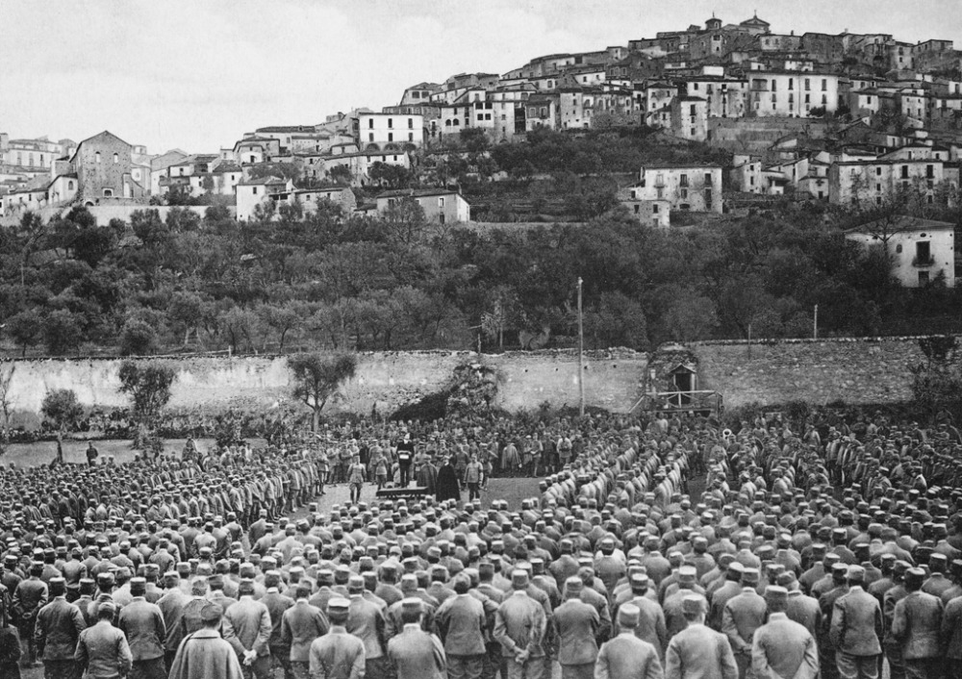

**Příloha č. 1**

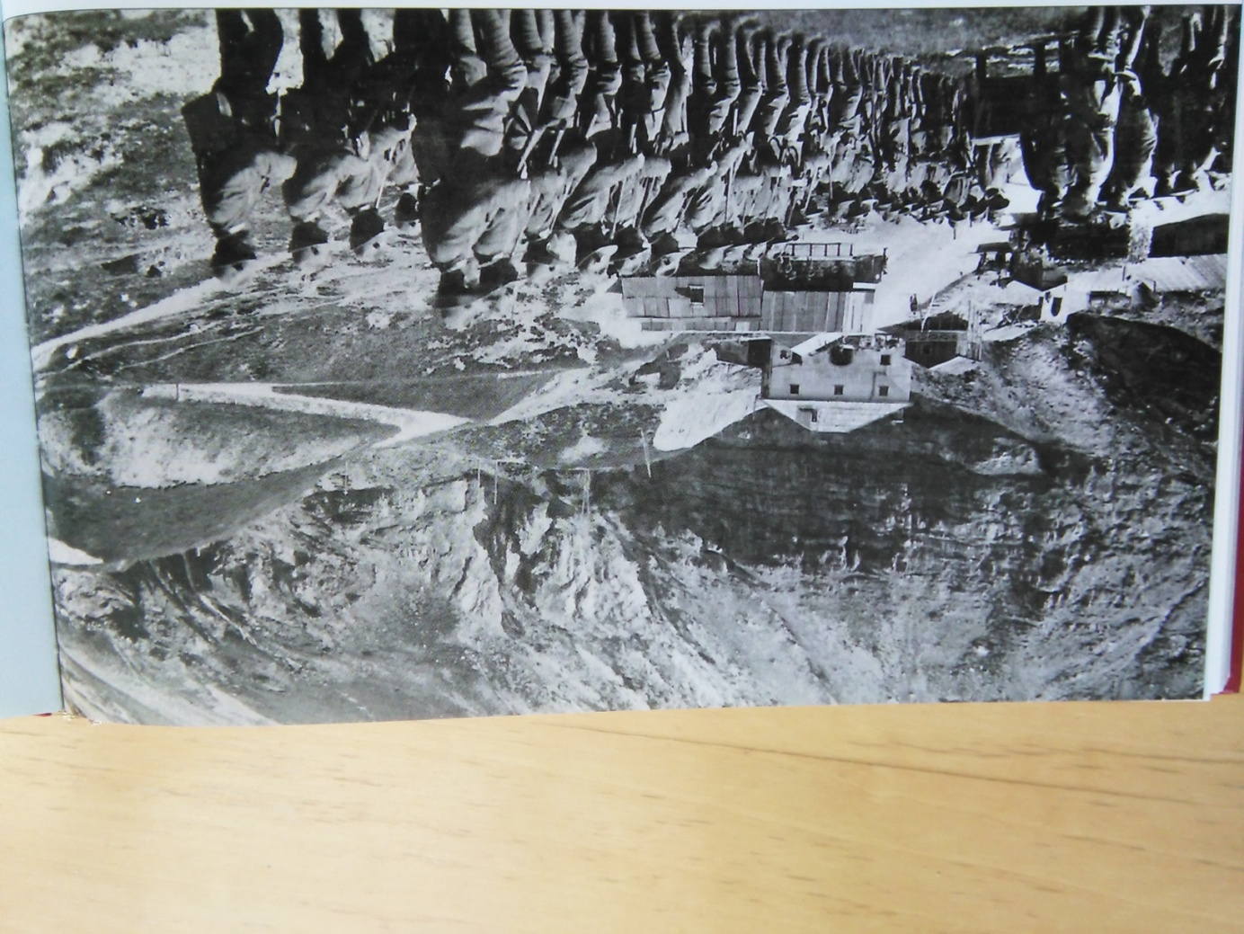

**Příloha č. 2**

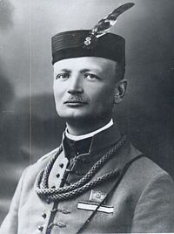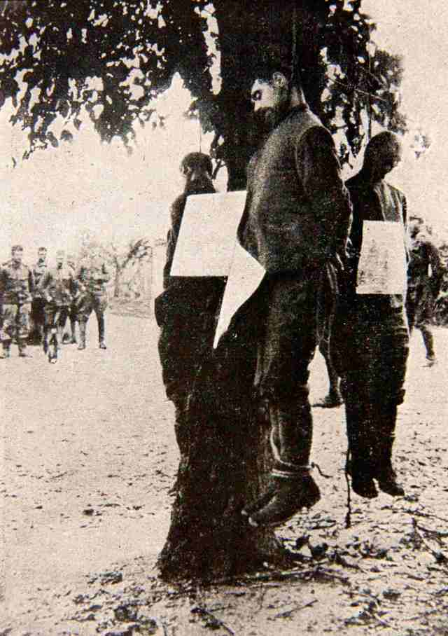

**Příloha č. 3 Příloha č. 4**

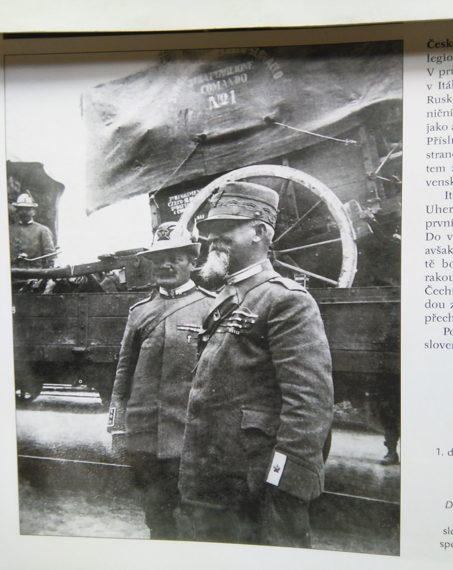 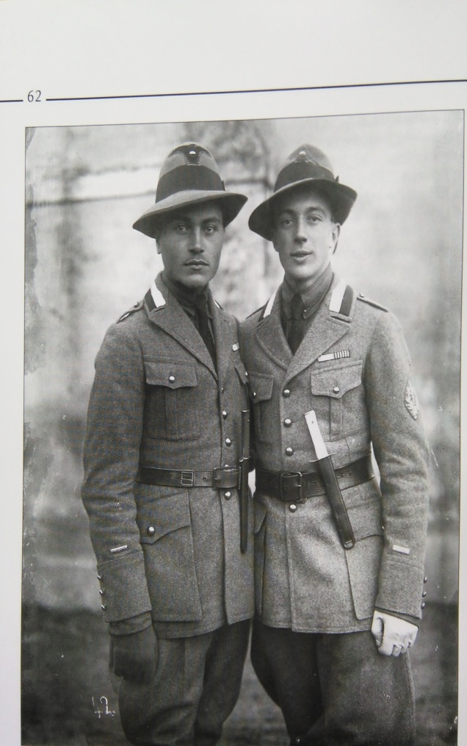

**Příloha č. 5 Příloha č. 6**

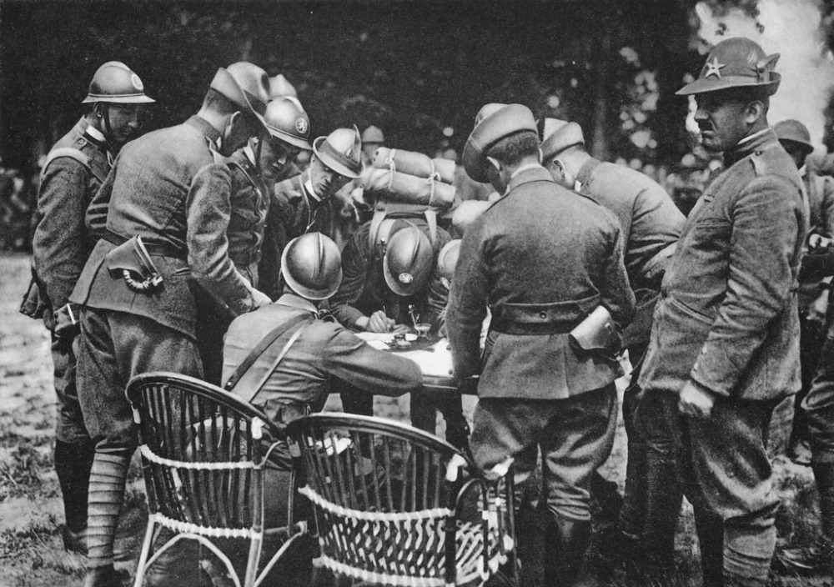

**Příloha č. 7**

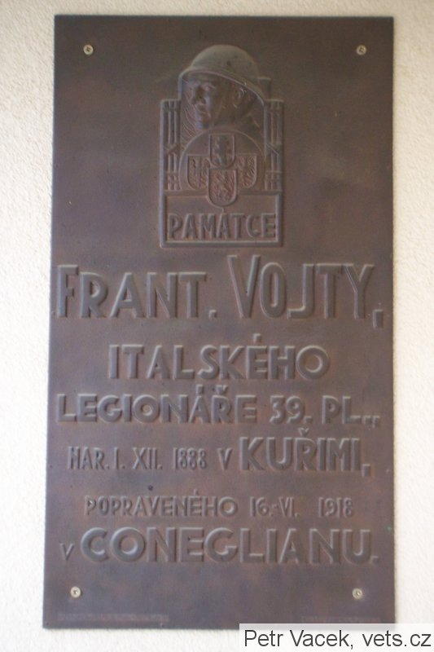 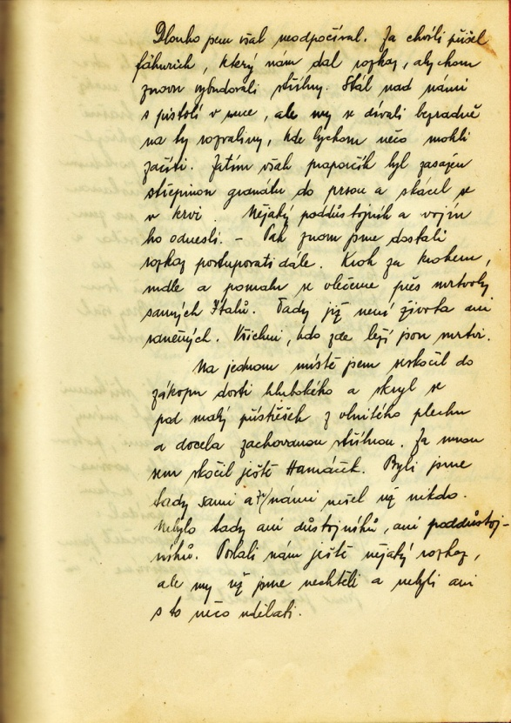

**Příloha č. 8 Příloha č. 9**

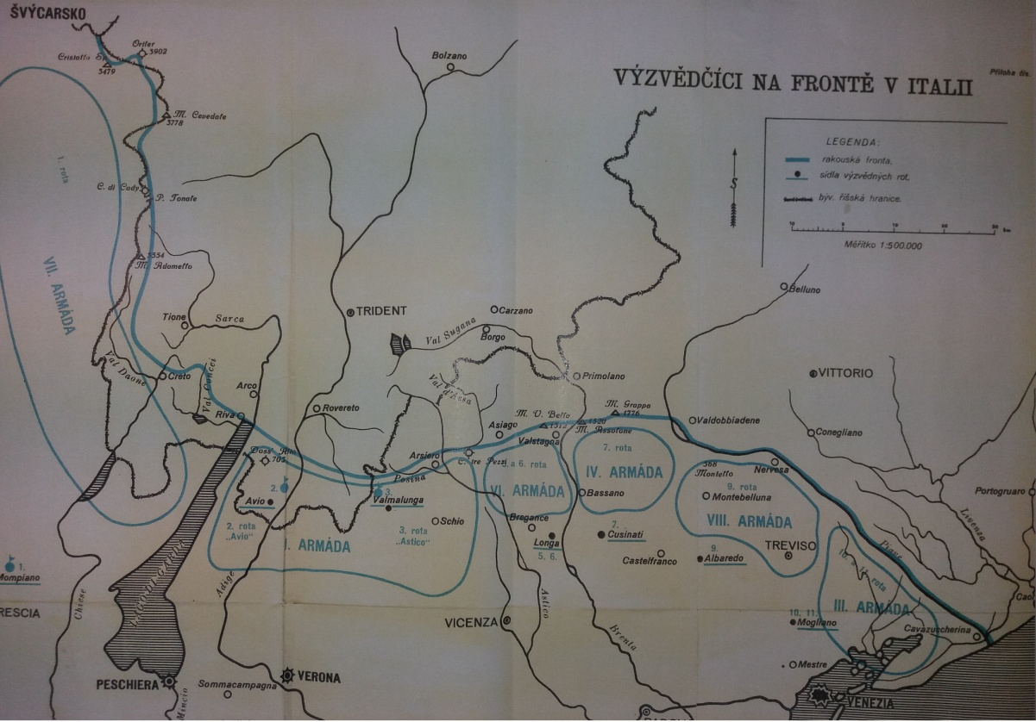

**Příloha č. 10**

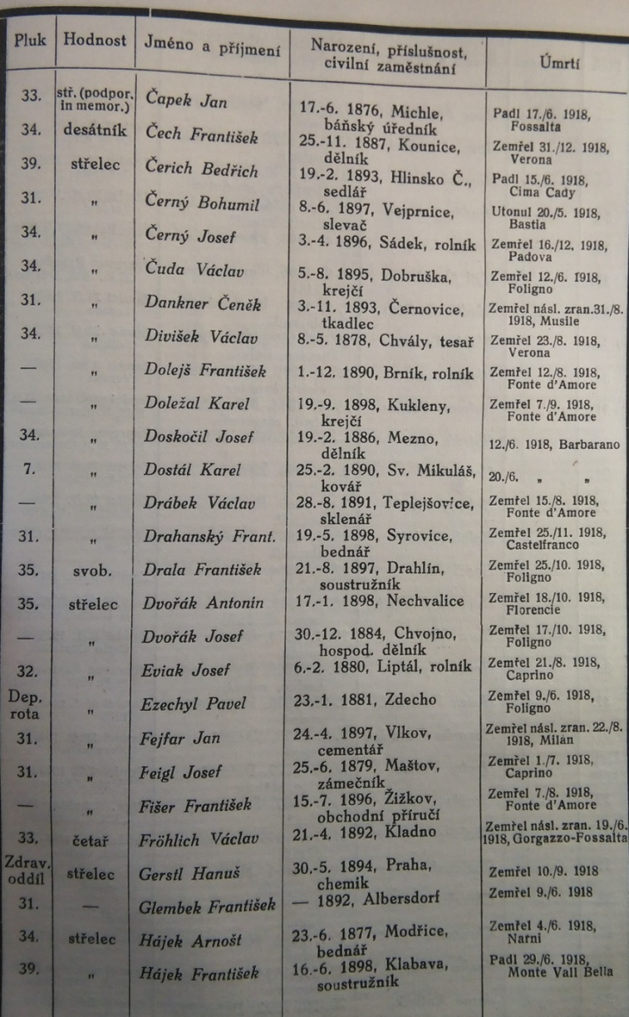

**Příloha č. 11**

**Resumé**

Tato bakalářská práce pojednává o československých legionářích a jejich působení   
na italské frontě během první světové války. Začátek práce se zaměřuje na méně známé prameny a literaturu, ve kterých jsou popsány osobní a často protichůdné zážitky československých legionářů. Dodávají odlišný pohled na události, které jsou psány v odborných publikacích. Další kapitoly se zaměřují nejen na působení legionářů v Itálii,   
ale také na další poválečné osudy s nimi spjaté. Tato práce se snaží poukázat, že téma z tohoto pohledu není příliš zpracované. Snaží se zachytit myšlenkový svět těch lidí, kteří se aktivně zúčastnili československého odboje proti rakouské monarchii na italské půdě.

**Resumé**

This Bachelor thesis talks about legionaries from Czechoslovakia and their placing   
at Italian battlefront during the 1st World War. The beginning of this thesis is focused on less known parameters and literature where personal and often contradictory experience   
of Czechoslovak legionaries are captured. This gives us different point of view on the events that are described in professional literature. Next chapters are describing not only placing in Italy but also what happened to the legionaries after war and was connected to this time period. This work is trying to show the point of view so far not very common. The thesis also focuses on intellectual flow of the people who actively joined Czechoslovak resistance against Austrian monarchy on Italian soil.

**Anotace**

**Jméno a příjmení autora:** Ondřej Vychodil

**Název katedry a fakulty**: Katedra Historie, Filozofická fakulta Univerzity Palackého v Olomouci

**Vedoucí diplomové práce:** PhDr. Karel Podolský

**Rok obhajoby:** 2017

**Název diplomové práce:** Českoslovenští legionáři na italské frontě v historické reflexi

**Název práce v angličtině:** Czechoslovak legionaries on Italian front in period memories

**Počet znaků:** 23 243

**Počet příloh:** 11

**Klíčová slova:** Legionáři, Itálie, zajatecké tábory, Československo, Československá Druhá armáda, Sdružení italských legionářů, paměti italských legionářů.

**Charakteristika:** Tato bakalářská práce pojednává o československých legionářích na italské frontě a dále o jejich působení v meziválečných letech Československé republiky. Práce se snaží poukázat, že mnoho témat s nimi spjatých není příliš zpracované a zachycuje myšlenkový svět lidí, kteří se aktivně zúčastnili československého odboje proti rakouské monarchii na italské půdě.

1. Národní rada byla střediskem zahraničního odboje; v jejím čele stály významné osobnosti jako T. G. Masaryk, Edvard Beneš nebo Milan Rastislav Štefánik.
2. KLÍPA, Bohumír; PICHLÍK, Karel; ZABLOUDILOVÁ, Jitka: *Českoslovenští legionáři (1914–1920).* Praha 1996, s. 120.  
     
   
3. K nejznámějším českým plukům, které bojovaly na straně rakouské monarchie, patřil 28. pražský pluk. „Osmadvacátníci“ prošli jak východní, tak jižní frontou. Historií tohoto pluku se velmi podrobně zabýval historik Josef Fučík, který těmto vojákům věnoval knihu s názvem *Osmadvacátníci: Spor o českého vojáka   
   I. světové války.*
4. VRÁBEL, Ferdinand: *Legionárske spomienky, zápisníky, denníky*. In: Národopisná revue, roč. 20, 2011, č. 3,   
   s. 192.
5. Tamtéž, s. 193.  
   
6. LOGAJ, Josef: *Československé legie v Italii (1915 – 1918).* Praha 1920,s. 97.
7. BOŘIL, Jan: *Revoluční hnutí v Italii*. Praha 1923, s. 47.; KRETŠÍ, Jindřich: *Vznik a vývoj československé legie v Italii.* Praha 1928, s. 228.; LOGAJ, J.: *c. d.*, s. 124–125.
8. KLÍPA, B.; PICHLÍK, K.; ZABLOUDILOVÁ, J.: *c. d.,* s. 255.
9. MICHL, Jan: *Legionáři a Československo.* Praha 2009,s. 191.
10. V období první republiky bylo Židům, umožněno veřejně se hlásit k judaismu a k židovské národnosti, která byla krátce po vzniku Československé republiky oficiálně uznána. Ovšem o 20 let později, s podepsáním Mnichovské dohody se zhroutil tehdejší politický systém první republiky a situace v Československu se naprosto změnila. Období tzv. druhé republiky je charakteristické jak nacionalismem, který kladl přílišný důraz   
    na národní ráz kultury a její „českost“, tak i zesílením nenávisti českých občanů vůči židovské menšině. Začalo zde převládat pojetí národně homogenního státu, ve kterém zcela absentovala jakákoliv ochrana národnostních menšin. Židé byli považováni za defekt, který narušoval národní integritu.
11. Štefánik často tvrdil, že Češi a Slováci jsou jeden národ. „*Češi jsou Slováci žijící v Čechách a Slováci jsou Češi, žijící na Slovensku*.“
12. MICHL, J.: *c. d*.,s. 200.
13. MICHL, J.: *c. d*.,s. 242.
14. KLÍPA, B.; PICHLÍK, K.; ZABLOUDILOVÁ, J.: *c. d.,* s. 271.
15. Tamtéž, s. 273.
16. MICHL, J.: *c. d*., s. 252.
17. KLÍPA, B.; PICHLÍK, K.; ZABLOUDILOVÁ, J.: *c. d.,* s. 274.
18. NÁPRAVNÍK, Lukáš: *Vyšla pozoruhodná komiksová kniha, která mapuje dějiny – Stopa legionáře.* In: http://www.reflex.cz/clanek/kultura/60699/vysla-pozoruhodna-komiksova-kniha-ktera-mapuje-nase-dejiny-stopa-legionare.html [cit. 25. 10. 2016]
19. HUTEČKA, Jiří: *Muži proti ohni*. Praha 2016, s. 4.
20. Tamtéž, s. 19.
21. Tamtéž, s. 30.
22. ŠMÍDA, František: *Vzpomínky z vojny 1914 – 1919.* Olomouc 2016, s. 10.
23. EMMERT, František: *Českoslovenští legionáři za první světové války*. Praha 2014, s. 120.
24. KLÍPA, Bohumír: *Československé legie v Itálii*. In: Historie a vojenství, 42, č. 1, 1993, s. 19.
25. EMMERT, F.: *c. d.*, s. 120.
26. HANZAL, Vojtěch: *S výzvědčíky od švýcarských ledovců až po moře Adriatické* (Dále jen *S výzvědčíky*)*.* Praha 1938, s. 60.
27. FLEISCHMANN, Václav: *Paměti lékaře. (Čs. legie v Itálii 1910–1920).* Praha 2002, s. 48.  
    
28. HUTEČKA, J.: *c. d.*, s. 167.
29. Tamtéž, s. 181.
30. FLEISCHMANN, V.: *c. d.*, s. 78.
31. BEDNAŘÍK, František: *V Boj! Kronika čs. legie v Itálii (1915–1918)* (dále jen *V Boj!*). Praha 1927, s. 51-52.
32. BEDNAŘÍK, F.: *V Boj!,* s. 49.
33. ŘEHOŘ, Josef: *Jak jsme dělali rakouskou propagandu v italských zákopech.* In: Cestami odboje I. Jak žily   
    a kudy táhly čs. legie, Praha 1926, s. 127.
34. Tamtéž, s. 128.
35. MORAVEC; ROBUR: *Do italského zajetí*. In: Cestami odboje I. Jak žily a kudy táhly čs. legie, Praha 1926,   
    s. 81.
36. Vojtěch Hercík se narodil 25. března 1896 v Bukovicích u Jičína a jako příslušník pěšího pluku č. 11 byl zajat 14. června 1916 u Monfalcone. V řadách čs. legií působil od března 1918.
37. MAREK, Jindřich: *Beránci, lvi a malé děti. Nekonečný spor o českého vojáka v letech I. sv. války.* In:Historie a vojenství, 63, č. 1, 2014, s. 110.
38. FLEISCHMANN, V.: *c. d.,* s. 232.
39. MICHL, J.: *c. d*., s. 20.
40. KLÍPA, Bohumír: *Československé legie v Itálii*. In: Historie a vojenství, 42, č. 1, 1993, s. 19.
41. ŠIŠMA, František: *Ve stínu Apenin a Alp.* In: Naše revoluce, Praha 1928, s. 447.
42. VRIČAN, Jozef: *Po zapadlých stopách českých vojáků: z Julských Alp k Jadranu.* Olomouc 2008, s. 234.
43. Tamtéž, s. 234.
44. ŠEDIVÝ, Ivan: *Češi, české země a Velká válka 1914-1918*. Praha 2001, s. 145.
45. Tamtéž, s. 169.
46. MAREK, Jindřich: *Beránci, lvi a malé děti. Nekonečný spor o českého vojáka v letech I. sv. války.* In:Historie a vojenství, 63, č. 1, 2014, s. 105.  
    
47. LOGAJ, J.: *c. d.*, s. 56.
48. MORAVEC; ROBUR: *Do italského zajetí.* In: Cestami odboje I. Jak žily a kudy táhly čs. legie, Praha 1926,   
    s. 83.
49. BUBENÍČEK, Václav: *Ze zápisků italského legionáře v zajetí.* In: Cestami odboje II. Jak žily a kudy táhly čs. legie, Praha 1927, s. 458.
50. BUBENÍČEK, Václav: *Ze zápisků italského legionáře*. In: Cestami odboje III. Jak žily a kudy táhly čs. legie, Praha 1927, s. 333.
51. Dne 21. dubna 1918 podepsali v Římě italský ministerský předseda V. E. Orlando a M. R. Štefánik Dohodu mezi italskou vládou a Národní radou československou. V této dohodě Itálie uznala existenci jednotné   
    a autonomní československé armády.
52. BEDNAŘÍK, F.: *V Boj!*, s. 158.
53. FLEISCHMANN, V.: *c. d.,* s. 307.
54. MAREŠ, Karel: *První československý prapor na Piavě v červnu 1918.* In: Naše revoluce, Praha 1928, s. 396.
55. ŠEDIVÝ, I.: *c. d*., s. 141.
56. LINEK, Josef: *Mé osudy v zajetí italském.* In: Cestami odboje II. Jak žily a kudy táhly čs. legie, Praha 1927,  
    s. 449.
57. VOTRUBA, Edvard: *V zajateckém táboře v Pinerolo u Pragelato.* In:Cestami odboje II. Jak žily a kudy táhly čs. legie, Praha 1927, s. 418.
58. FLEISCHMANN, V.: *c. d.*, s. 286–287.
59. HONZÍK, Miroslav: *Legionáři*. Praha 1990, s. 38.
60. KARAS, Jaroslav: *Československé legie v Itálii se zapsaly do historie*. In: Legionářský směr, Praha, 2013,   
    č. 2, s. 8.
61. EMMERT, F.: *c. d.*, s. 121.
62. KLÍPA, Bohumír: *Československá legie v Itálii.* In: Historie a vojenství, Praha, 42, č. 1, 1993, s. 34.
63. KLÍPA, B.; PICHLÍK, K.; ZABLOUDILOVÁ, J.: *c. d.,* s. 123.
64. KLÍPA, B.; PICHLÍK, K.; ZABLOUDILOVÁ, J.: *c. d.,* s. 123.
65. Tamtéž, s. 123.
66. KRETŠÍ, J.: *c. d.*, s. 145.
67. FLEISCHMANN, V.: *c. d.,* s*.* 341.
68. HONZÍK, M.: *c. d.,* s. 40.
69. SEDLÁŘ, Tomáš: *Českoslovenští legionáři: občané a rodáci města Olomouce.* Opava 2003, s. 19.
70. LOGAJ, J.: *c. d*., s. 90.
71. NOVÁK A. Jan: *Československé legie a legionáři*. In: **http://www.mistoprozivot.cz/index.php?id=5210 [23. 1. 2017].**
72. LOGAJ, J.: *c. d.,* s. 7.
73. LIBIŠ, František: *Také vlastenectví.* In:Československý legionář 1938, 20, č. 7, s. 3.
74. LIBIŠ, František: *Santa Maria Capua di Vetere*. In: Cestami odboje II., Praha 1927, s. 432.
75. LIBIŠ, František: *Také vlastenectví.* In:Československý legionář 1938, 20, č. 7, s. 3.
76. KUDELA, Josef: *Sokol a legie*. Brno 1936, s. 15.
77. BENEŠ, Edvard: *Světová válka a naše revoluce: vzpomínky a úvahy z bojů za svobodu českého národa. Sv. II.,* Praha 1935, s. 68.
78. KUDELA, Josef: *Legionářská idea a dnešní společnost*. In: Naše revoluce, Praha 1936, s. 396.
79. KUDELA J.: *Legionářská idea a dnešní společnost*. In: Naše revoluce. Praha 1936, s. 396.
80. FILIP, Jiří: *Střelec I. praporu, 33. čs. pluku – červen 1918.* In: Legionářský směr, 3, č. 1, 2015, s. 24.
81. Tamtéž, s. 24.
82. HANZAL, V.: *S výzvědčíky,* s. 131.
83. FUČÍK, Josef: *Doss Alto - mýtus a skutečnost: československá legie na italské frontě 1918* (dále jen *Doss Alto*)*.* Praha 2014, s. 89.
84. MAREŠ, Karel: *První československý prapor v bitvě na Piavě v červnu 1918*. In: Naše revoluce: čtvrtletní historický sborník. Praha 1928, s. 396.
85. BEDNAŘÍK, František: *Vývoj a boje československého vojska v Italii.* Praha 1924, s. 38.
86. FUČÍK, Josef: *Piava 1918* (dále jen *Piava*)*.* Praha 2001, s. 157.
87. HANZAL, V.: *S výzvědčíky,* s. 150.
88. FUČÍK, J.: *Doss Alto,* s. 40–42.
89. BOŘIL, J.: *Revoluční hnutí v Italii.* Praha 1923, s. 47-48.;KRETŠÍ, J.: *c. d.,* s. 222–224.
90. Tamtéž, s. 66.
91. KLÍPA, B.; PICHLÍK, K.; ZABLOUDILOVÁ, J.: *c. d.,* s. 210.
92. BOŘIL, J.: *c. d.*, s. 47.
93. FUČÍK, J.: *Doss Alto*, s. 89.
94. Tamtéž, s. 95.
95. FUČÍK, J.: *Piava,* s*.* 179.
96. V knize *Oběti – Památce československých legionářů v Italii popravených Rakousko-Uherskem* z roku 1922 od Josefa Logaje. Můžeme na konci knihy najít seznam, který udává věk a některé portréty popravených legionářů.
97. EMMERT, F.: *c. d.*, s. 133.
98. FUČÍK, J.: *Doss Alto*, s. 73.
99. Tamtéž, s. 75.
100. LOGAJ, J.: *c. d.*, s. 37.
101. BENEŠ. E.: *c. d.*, s. 66.
102. HUTEČKA, J.: *c. d*., s. 169.
103. Tamtéž, s. 181.
104. Popravu Bedřicha Havleny, kterou podrobně popsal farář c. k. pěšího pluku 287 František Polák, najdeme např. v publikaci Legionářský almanach z roku 1923 od R. Medka a V. Nikodéma.
105. LIBIŠ, František: *Jak nás překvapila kapitulace Rakouska.* In:Cestami odboje V. Jak žily a kudy táhly čs. legie.Praha 1927, s. 367.
106. KUTHAN, Pavel J.: *V těžkých dobách: boje na Slovensku 1918–1919*. Praha 2010, s. 17.
107. KRETŠÍ, J.: *c. d.*, s. 233.
108. MICHL, J.: *c. d*., s. 23.
109. TMÉ, Jan: *Návrat domů*. In: Cestami odboje V. Jak žily a kudy táhly čs. legie. Praha 1929, s. 12.
110. BEDNAŘÍK, F.: *V Boj!,* s. 878.
111. Příjezd československé armády do Čes. Budějovic. In: Lidové noviny, 18. 12. 1918, č. 347, s. 2.
112. VALNÍČEK, Svatopluk: *Vzpomínky na Velkou válku.* Praha 2014, s. 77.
113. Tamtéž, s. 69.
114. MAHEN, Jiří: *Vojáci*. In: Lidové noviny, 21. 12. 1918, č. 350, s. 4.
115. KLIMEK, Antonín: *Velké dějiny zemí Koruny české*, sv. XIII. Praha 2000, s. 67.
116. KUTHAN, P. J.: *c. d.*, s. 33.
117. Tamtéž, s. 35.
118. HANZAL, Vojtěch: *Výzvědčíci v Italii a na Slovensku.* Bratislava 1925, s. 16.
119. KUTHAN, P. J.: *c. d.*, s. 161.
120. MÜLLER, Karel: *Domů...!* In: Cestami odboje V: Jak žily a kudy táhly čs. legie, Praha 1929, s. 6.
121. MICHL, J.: *c. d*., s. 23.
122. VRIČAN, J.: *c. d.,* s. 425.
123. EMMERT, F.: *c. d.*, s. 135.
124. SOLPERA, Jan: *Československá Druhá armáda I*. České Budějovice 2014, s. 47.
125. Tamtéž, s. 47.
126. VÝBORNÝ, Jaroslav: *Z rakouských zákopů do československé domobrany.* Brno 1927, s. 11–12.
127. KOČVARA, Jan: *Československé domobranecké prapory v Italii*. Brno 1929, s. 22-23.
128. SOLPERA, Jan: *Československá Druhá armáda II.* České Budějovice 2014*,* s. 239.
129. SEDLÁŘ, T.: *c. d.,* s. 49.
130. KLÍPA, B.; PICHLÍK; K.; ZABLOUDILOVÁ, J.: *c. d.,* s. 253.
131. EMMERT, F.: *c. d.*, s. 214.
132. MICHL, Jan: *Legionářské organizace v Československu.* In: Historie a vojenství. Praha, 61, č. 4, 2007, s. 4.
133. KLÍPA, B.; PICHLÍK, K.; ZABLOUDILOVÁ, J.: *c. d.*, s. 254.
134. MICHL, Jan: *Legionářské organizace v Československu.* In: Historie a vojenství. Praha, 61, č. 4, 2007, s. 16.
135. MICHL, Jan: *Legionáři a Československo*, s. 98.
136. VHA, fond Sdružení italských legionářů, k. 1, Korespondence – 1929.
137. VHA, fond Sdružení italských legionářů, k. 1, Korespondence – 1926, neevidováno.
138. Během roku 1925 se z ČsOL odštěpila druhá nejpočetnější organizace – Nezávislá jednota československých legionářů, pravicově orientovaná, ale stojící na pevných demokratických základech. Vydávala legionářský list s názvem *Legie,* kam přispívali např. předseda organizace Rudolf Medek či Jiří Stříbrný nebo Viktor Dyk. Organizace dosáhla svého vrcholu v polovině třicátých let, kdy se k ní hlásilo téměř 15 000 členů.
139. VHA, fond Sdružení italských legionářů, k. 1, Korespondence 1926, neevidováno, datum dopisu 31. 7. 1926.
140. MICHL, J.: *c. d*., s. 95.
141. MICHL, J.: *c. d*., s. 109.
142. SYCHRAVA, Lev: *Z mých vzpomínek na Štefánika*. Praha 1929, s. 5.
143. MICHL, J.: *c. d*., s. 110.
144. KRAJČOVIČOVÁ, Natália: *K otázke zamestnávania legionárov v štátných a veřejných službách v prvých rokoch ČSR.* In: Česko-slovenská historická ročenka, 1997, s. 195.
145. MICHL, J.: *c. d*., s. 112.
146. Téměř všechny organizace legionářů si vytvořily své sesterské pobočky i na Slovensku, včetně Československé obce legionářské, která měla na začátku třicátých let kolem 1000 členů. Kromě názvu a jazyka se však prakticky nelišila od té české.
147. Fotografie těchto pamětních míst najdeme v knize *V těžkých dobách: Boje na Slovensku 1918–1919.*   
     Od Pavla J. Kuthana z roku 2010.
148. Internetová databáze www.vets.cz se snaží zmapovat na našem území všechna pietní místa, osudy vojáků   
     a oběti tohoto válečného konfliktu.
149. ČEPELKA, Milan: *Fronta v Dolomitech 1915–1917.* Praha 2002, s. 138.
150. JAKL, Tomáš: *Pouť ČsOL do Itálie.* Historie a vojenství, Praha, 62, č. 4, 2013, s. 126.
151. Tamtéž, s. 126.
152. *České vojenské hroby a památníky na italském území*.

     In: http://www.mzv.cz/rome/cz/ceskoslovenske_legie_v_italii/ceske_vojenske_hroby_a_pamatniky_na_1.html [cit. 29. 10. 2016].
153. ČEPELKA, M.: *c. d.,* s. 146.
154. VALNÍČEK, S.: *c. d.,* s. 53.
155. In: http://www.vhu.cz/muzea/zakladni-informace-o-am-zizkov/ [25. 1. 2017]
156. Vlastivědné muzeum v Olomouci, podsbírka Novodobé dějiny – Odboj. Novodobé dějiny – Odboj, fotografie, Československý dobrovolnický sbor v italském táboře Santa Maria Capua Vetere v r. 1917. Odb.234.
157. EMMERT, F.: *c. d.*, s. 132.
158. In: http://www.acr.army.cz/scripts/detail.php?id=89547&newsid=89544&listid=8&tmplid=122
159. In: http://cs.wikipedia.org/wiki/Jan_%C4%8Capek_(legion%C3%A1%C5%99)
160. KUTHAN, P. J.: *c. d*., s. 14.
161. Tamtéž, s. 62.
162. Vlastivědné muzeum v Olomouci, podsbírka Novodobé dějiny – Odboj. Novodobé dějiny – Odboj, fotografie; Příslušníci čsl. vojska v Itálii při slavnostním předáváním praporu, 24. května 1918. Odb.286.
163. In: http://www.vets.cz/vpm/13018-pametni-deska-frantisek-vojta/
164. In: http://www.vhu.cz/prectete-si-pusobive-denikove-vzpominky-vojaka-italskych-legii/
165. HANZAL, V.: *S výzvědčíky,* Příloha.
166. LOGAJ, J.: *c. d.*, s. 137.